# 西安移动终端业务支撑平台功能展示图

## 登录界面

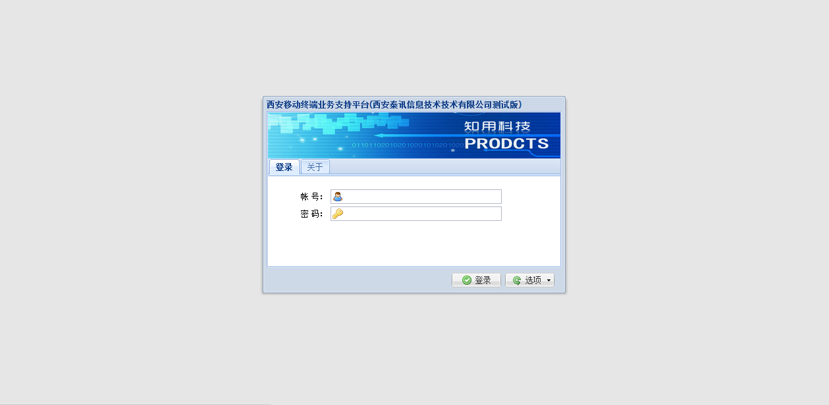

## 数据查询

1. 单项业务数据查询
2. 用户终端属性查询

图1：查询界面

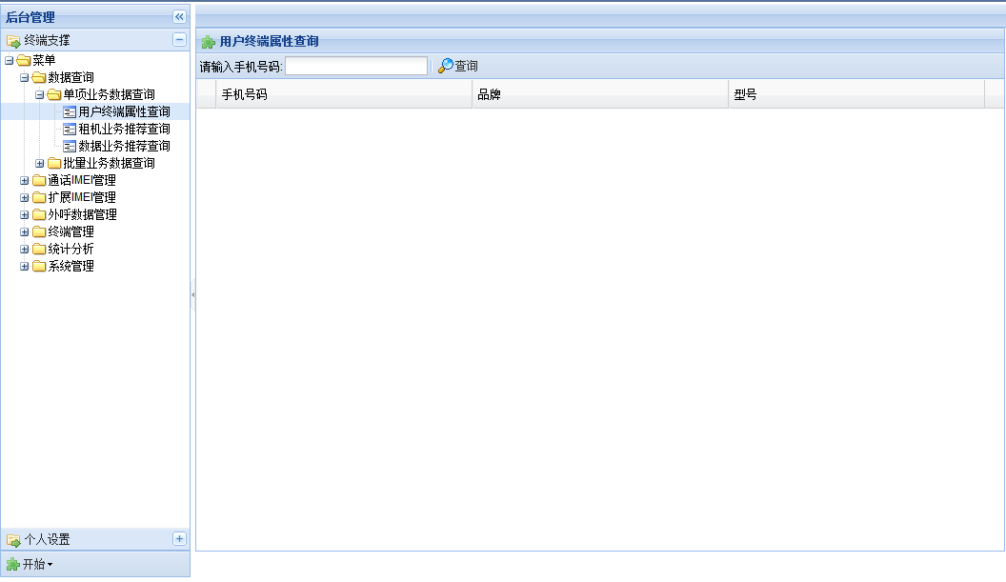

图片2：查询结果界面

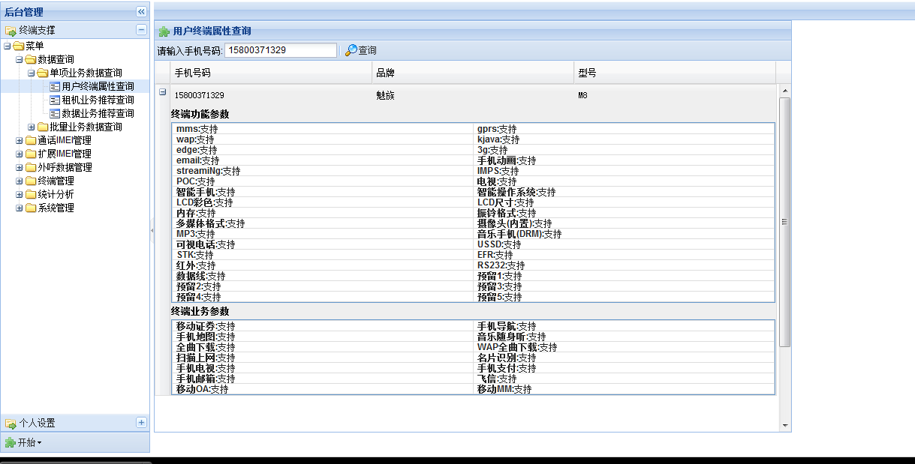

1. 租机业务推荐查询

图片1：查询界面

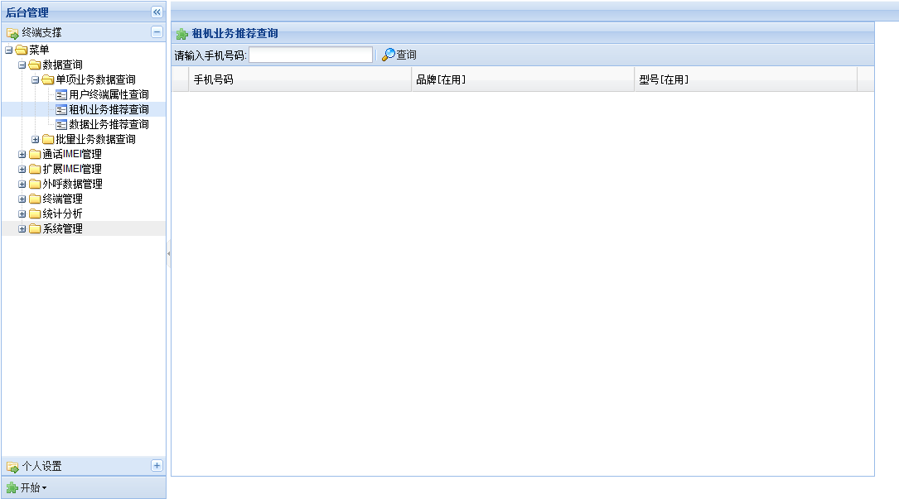

图片2：查询结果界面

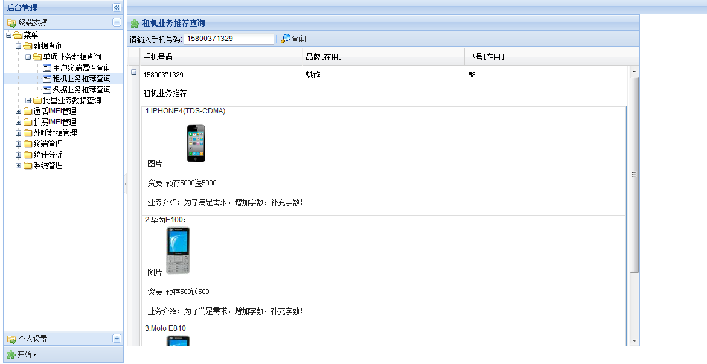

1. 数据业务推荐查询

图片1：查询界面

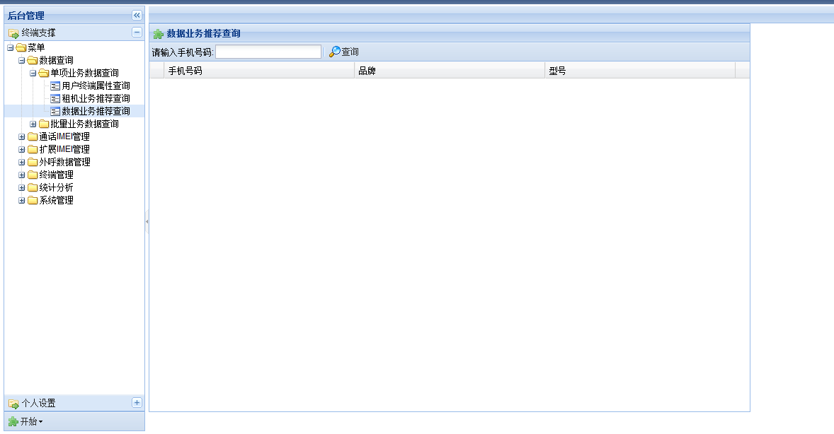

图片2：查询结果界面

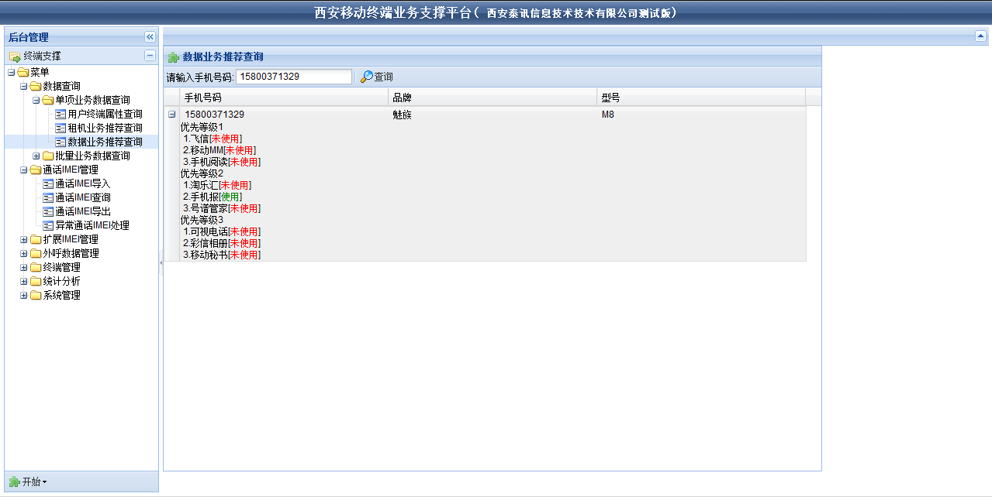

1. 批量业务数据查询
2. 用户终端属性查询

图片1：终端数据查询界面

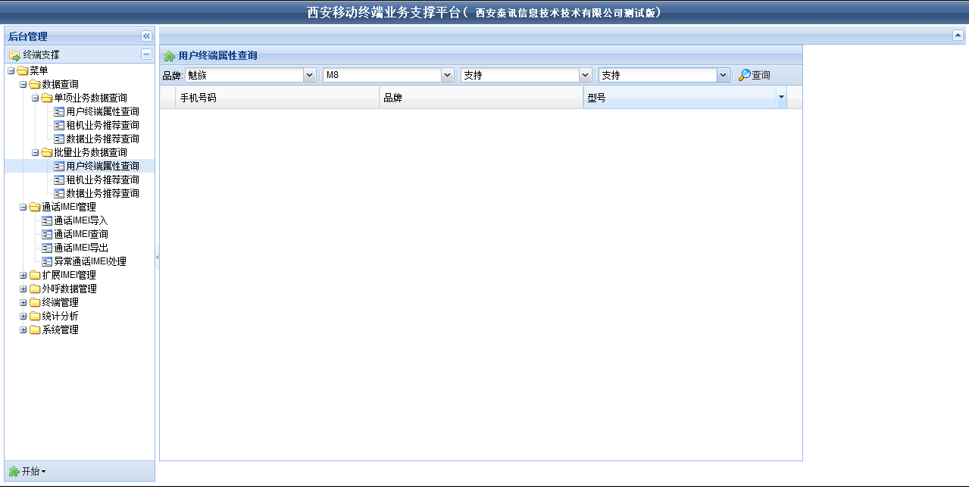

图片2：查询结果界面

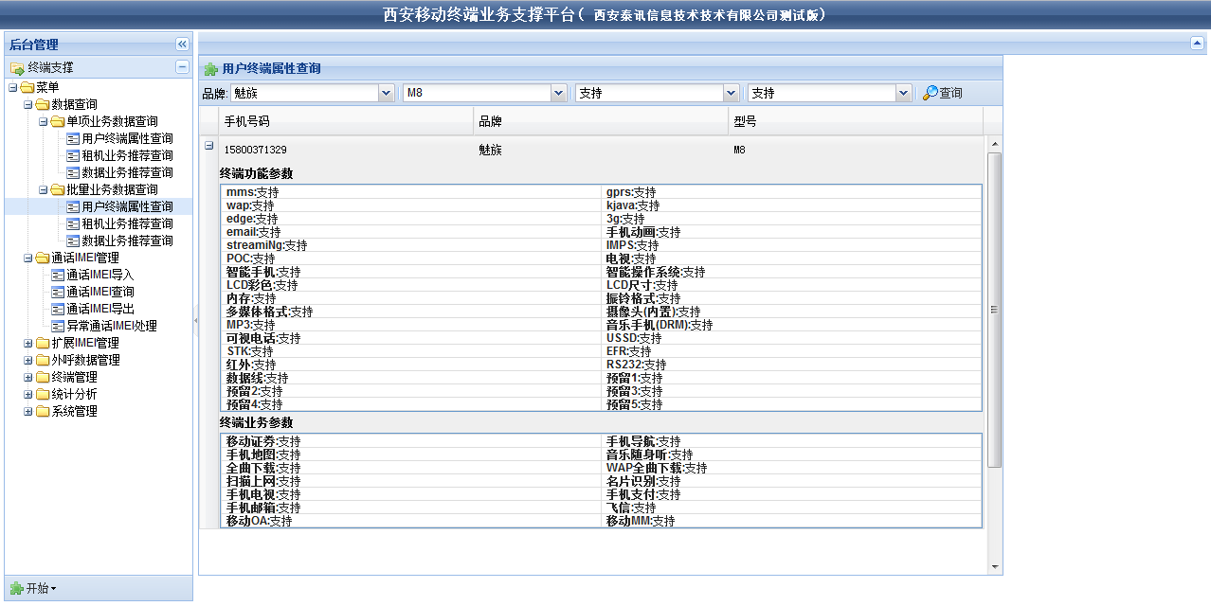

1. 租机业务推荐查询

图片1：数据查询界面：

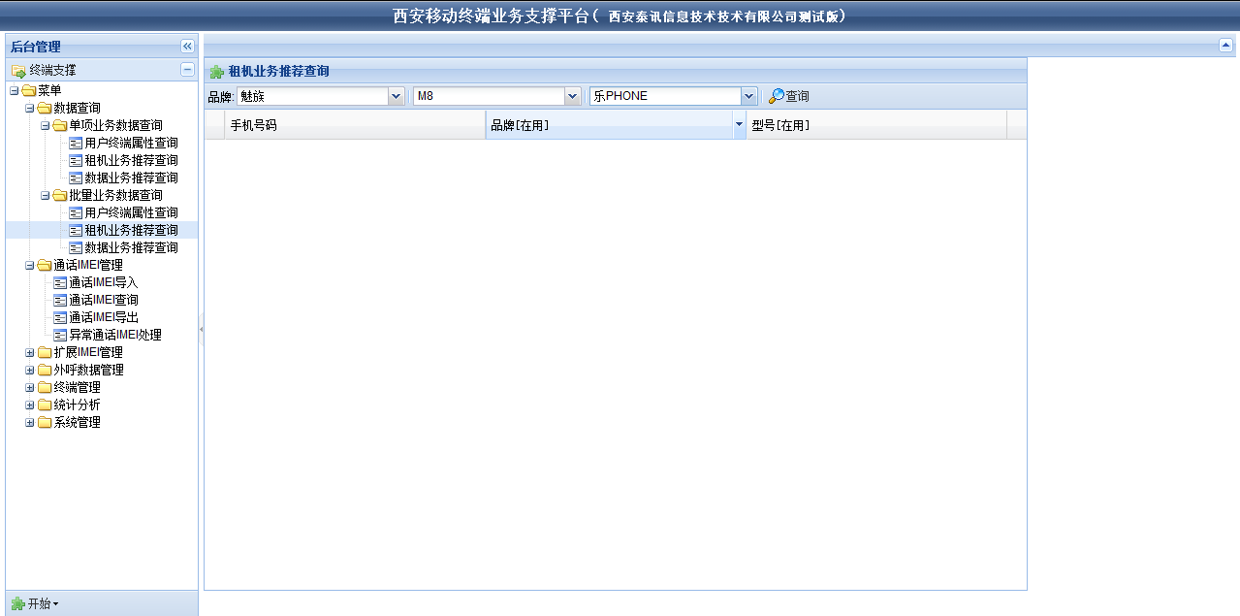

图片2：查询结果显示界面

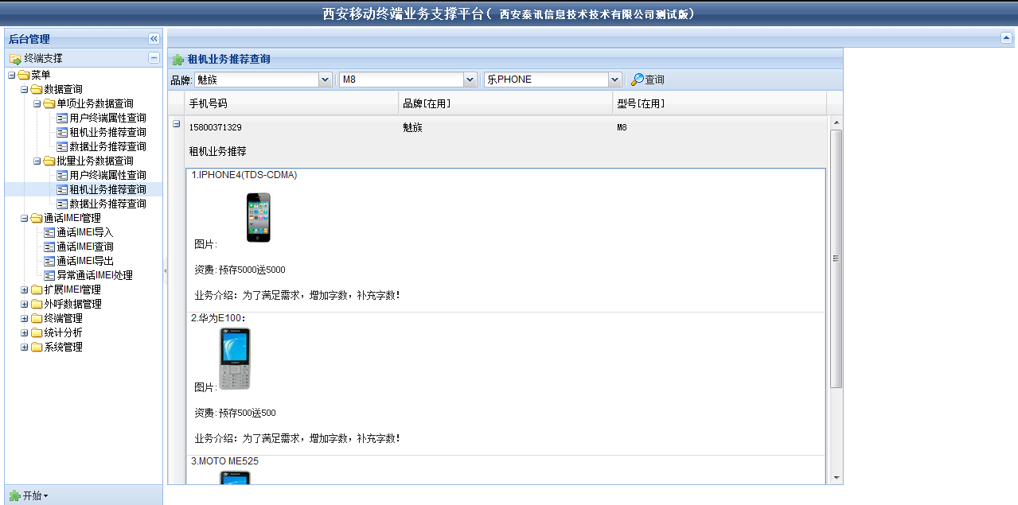

1. 数据业务推荐查询

图片1：查询界面

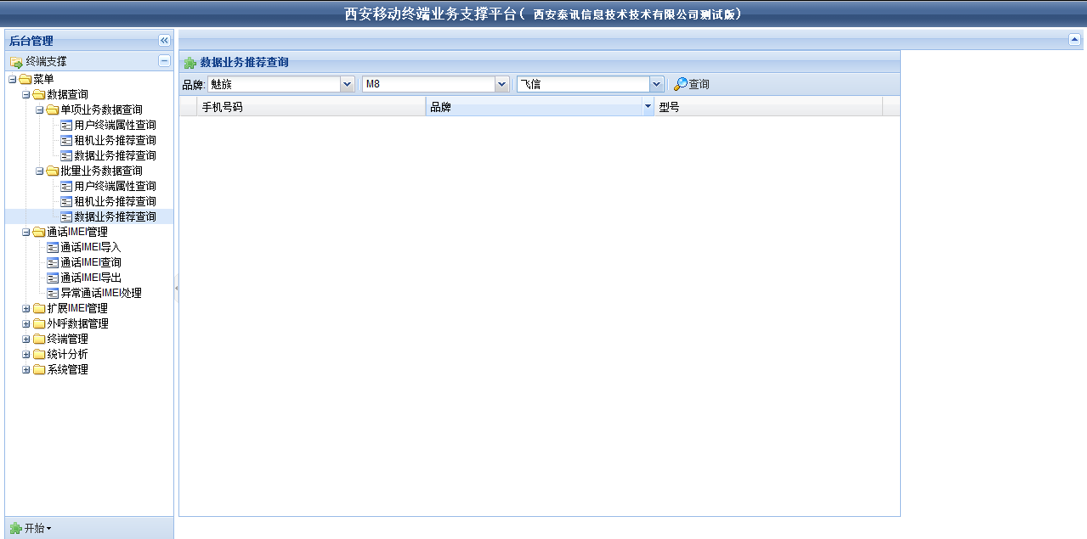

图片2：查询结果界面

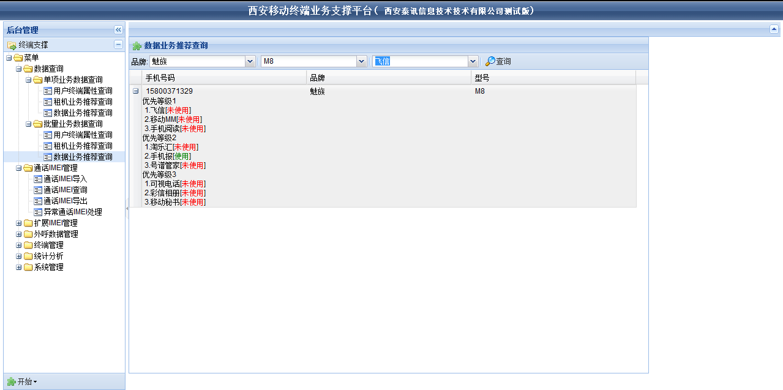

## 通话IMEI管理

1. 通话IMEI导入

导入界面1：

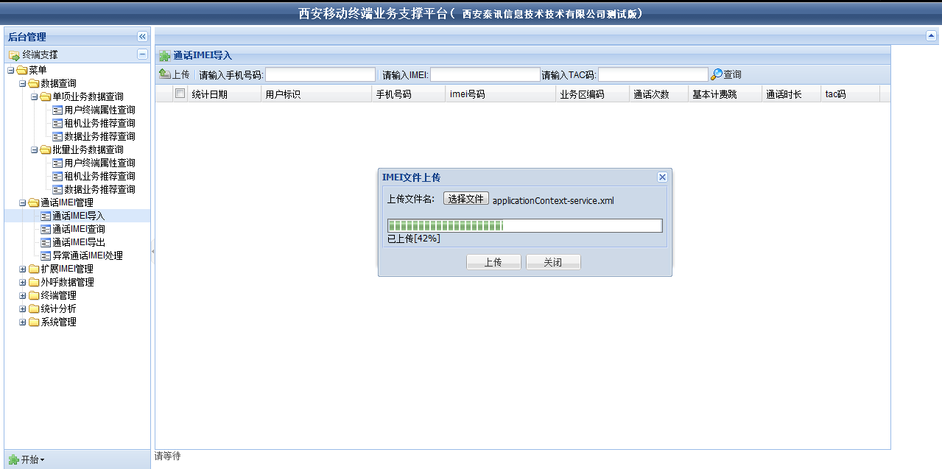

导入结果界面：

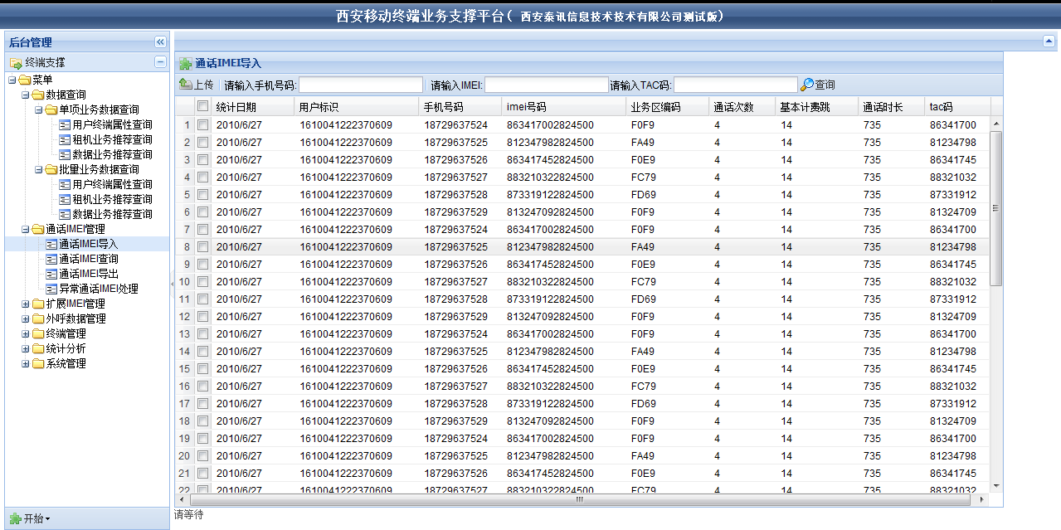

1. 通话IMEI导出

导出数据列表界面：

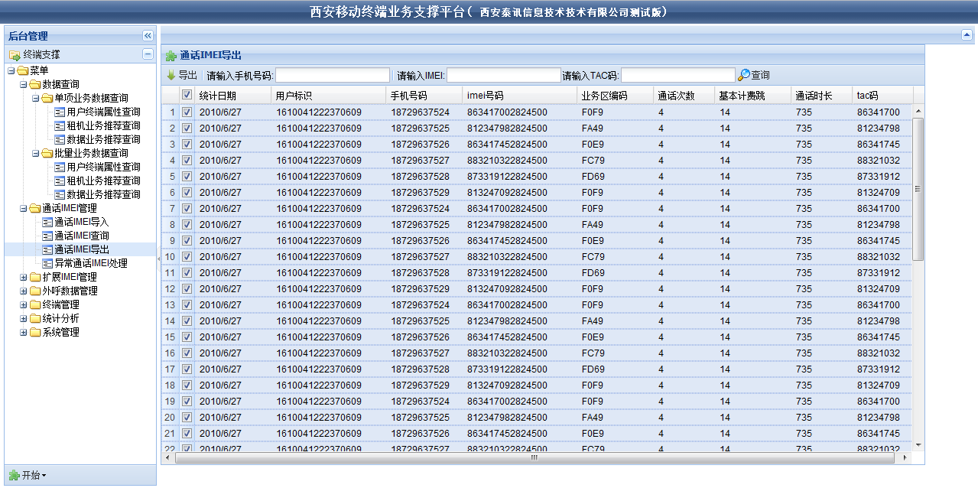

导出执行界面：

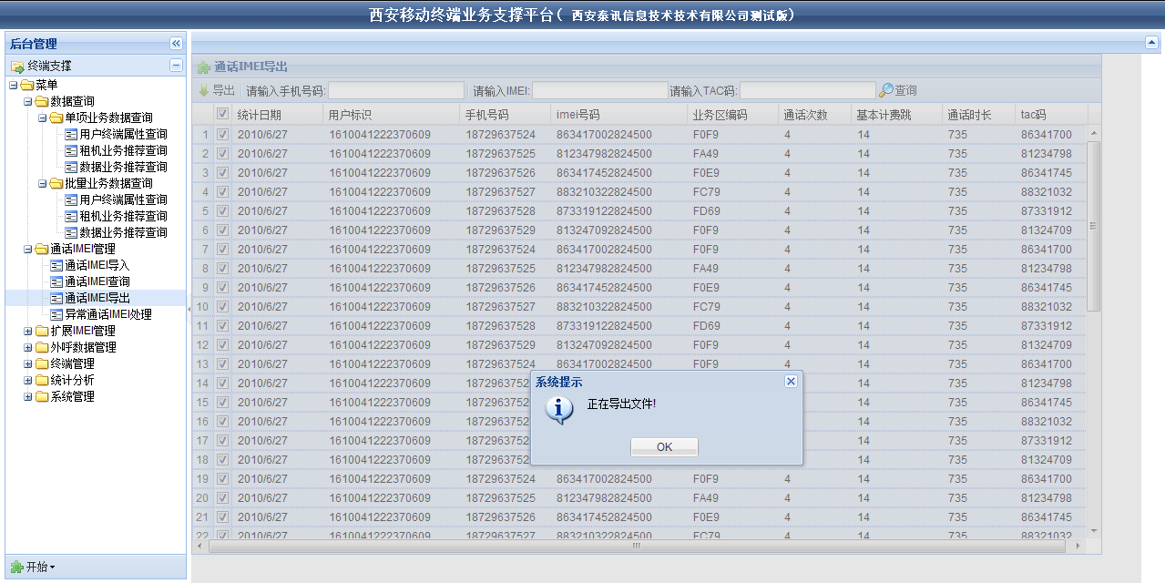

1. 通话IMEI查询

查询界面：

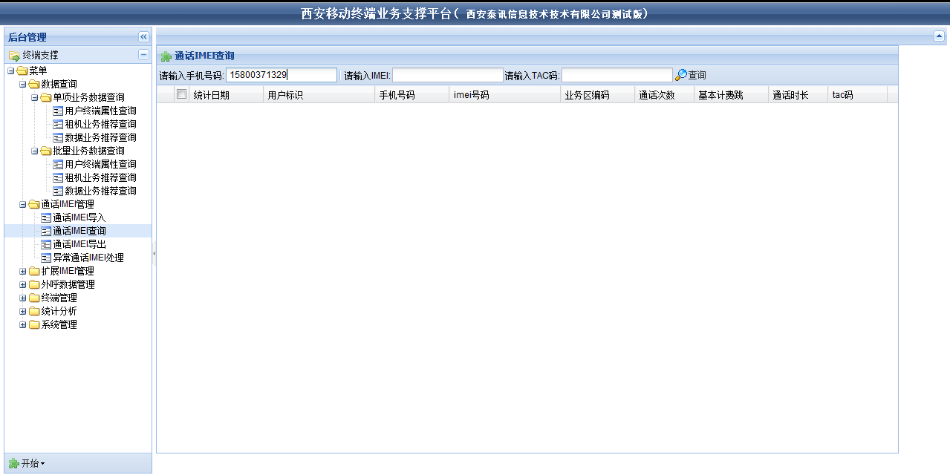

查询结果界面：

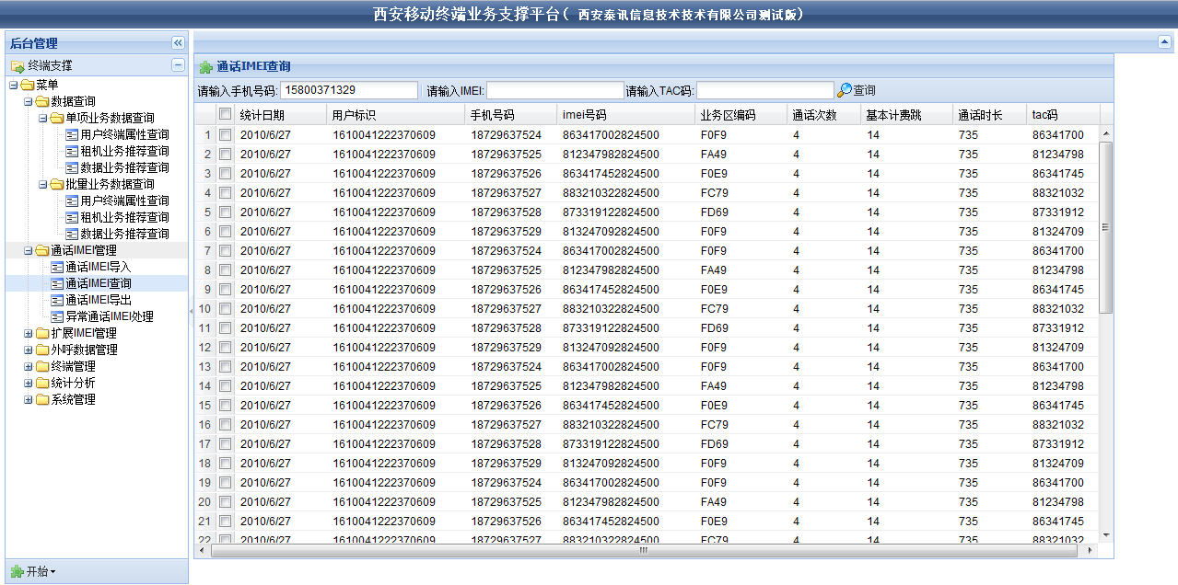

1. 异常通话IMEI处理
2. 异常数据列表及查询及面：

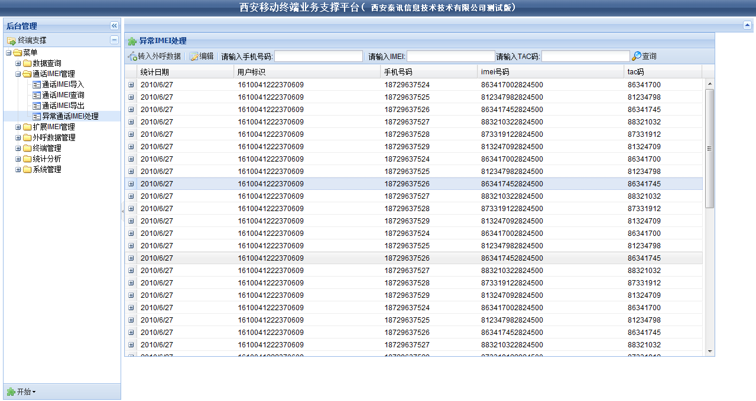

1. 异常数据编辑界面：

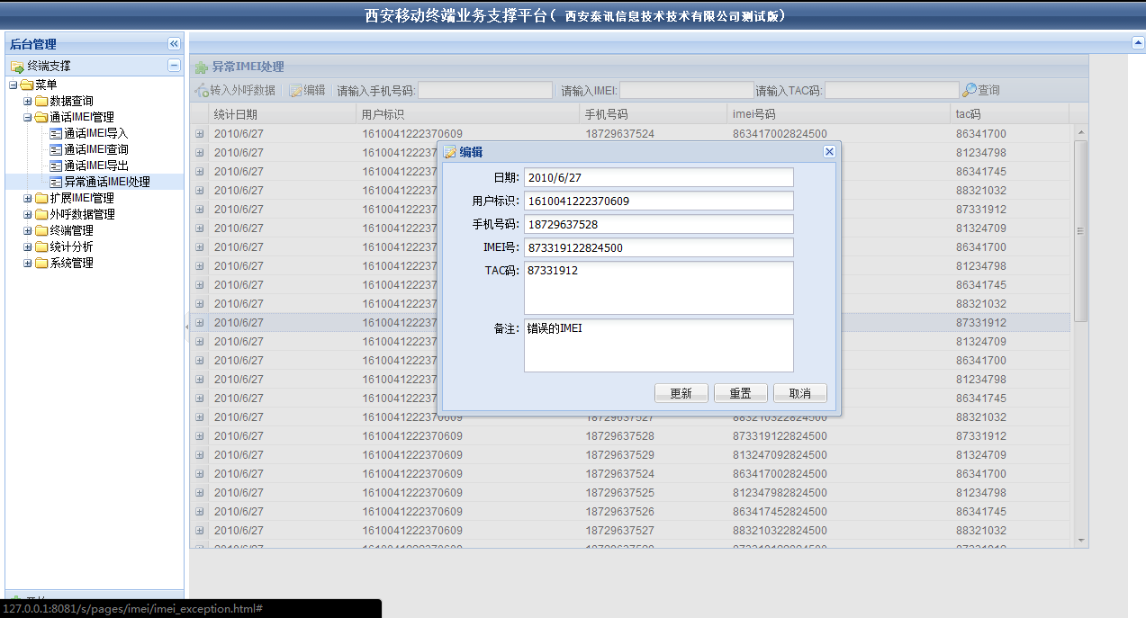

1. 异常数据转为外呼数据界面:

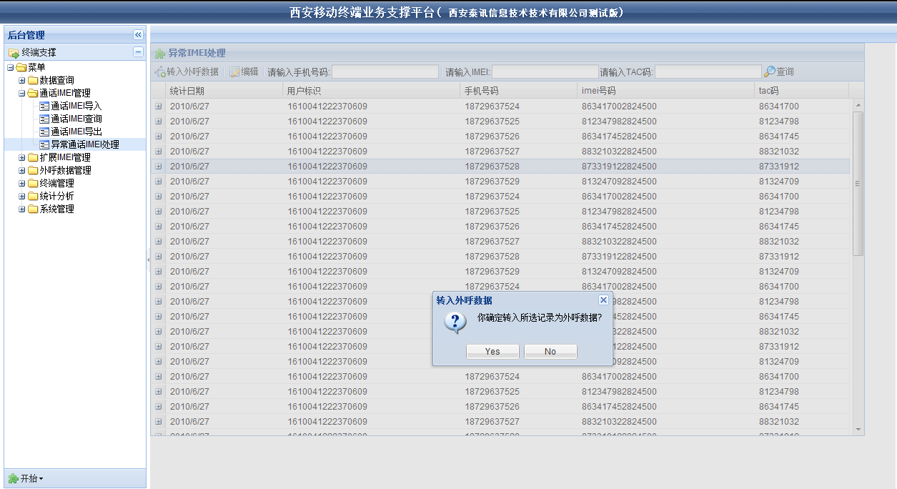

## 扩展IMEI管理

1. 扩展IMEI管理
2. 扩展IMEI数据列表界面：

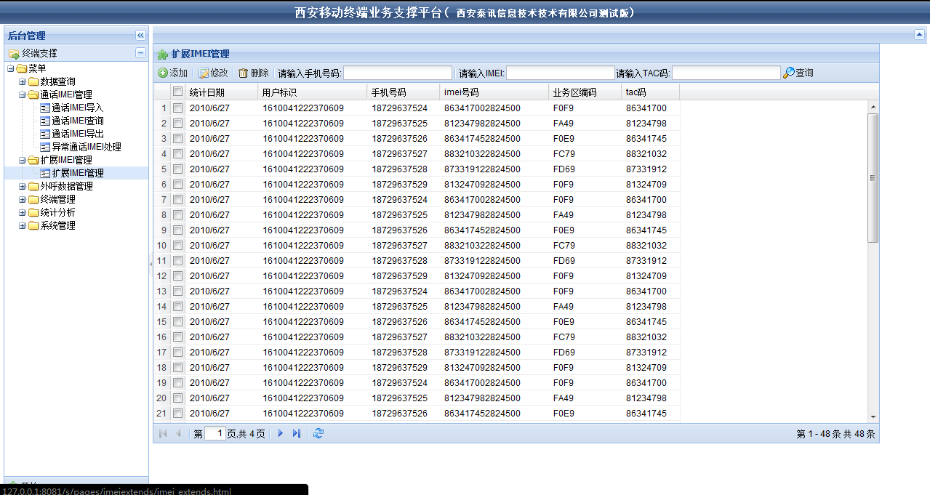

1. 扩展IMEI添加数据界面：

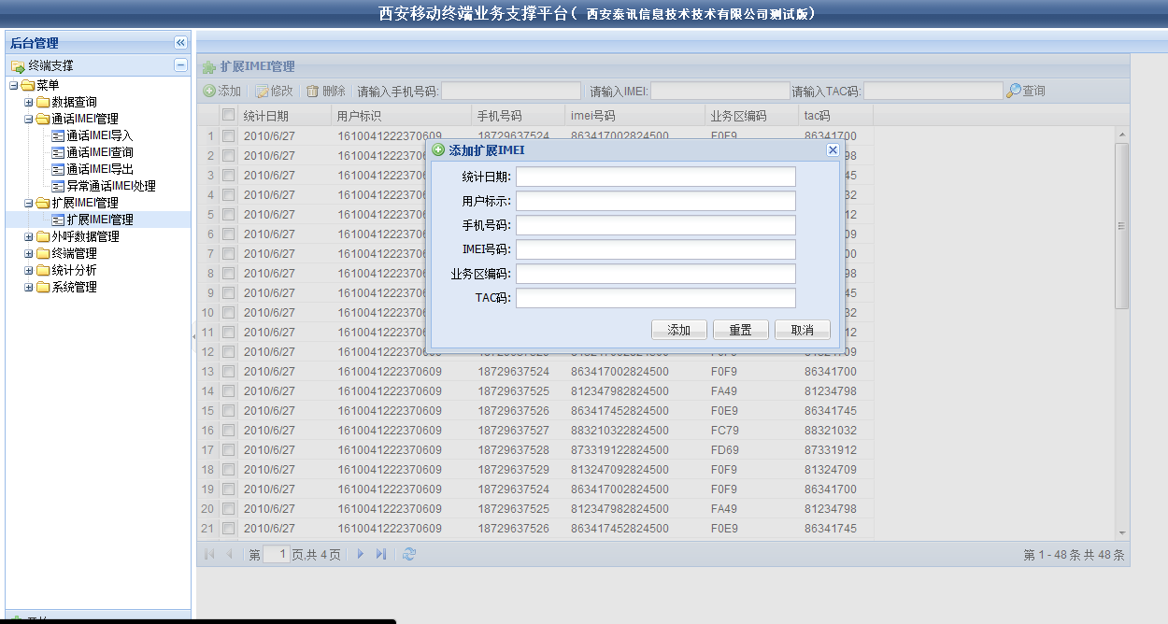

1. 扩展IMEI编辑数据界面：

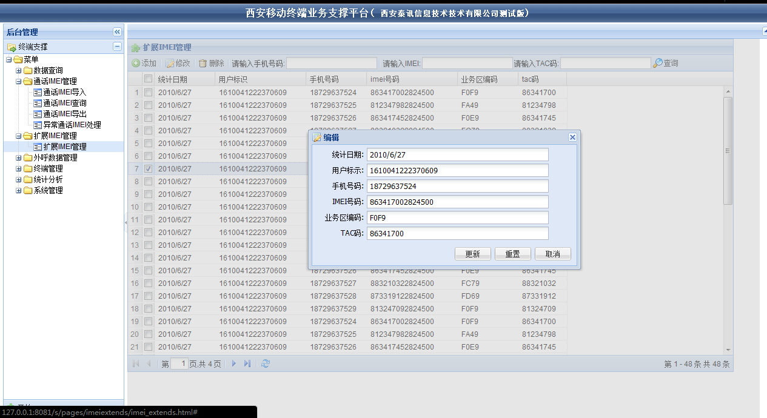

1. 扩展IMEI删除数据界面：

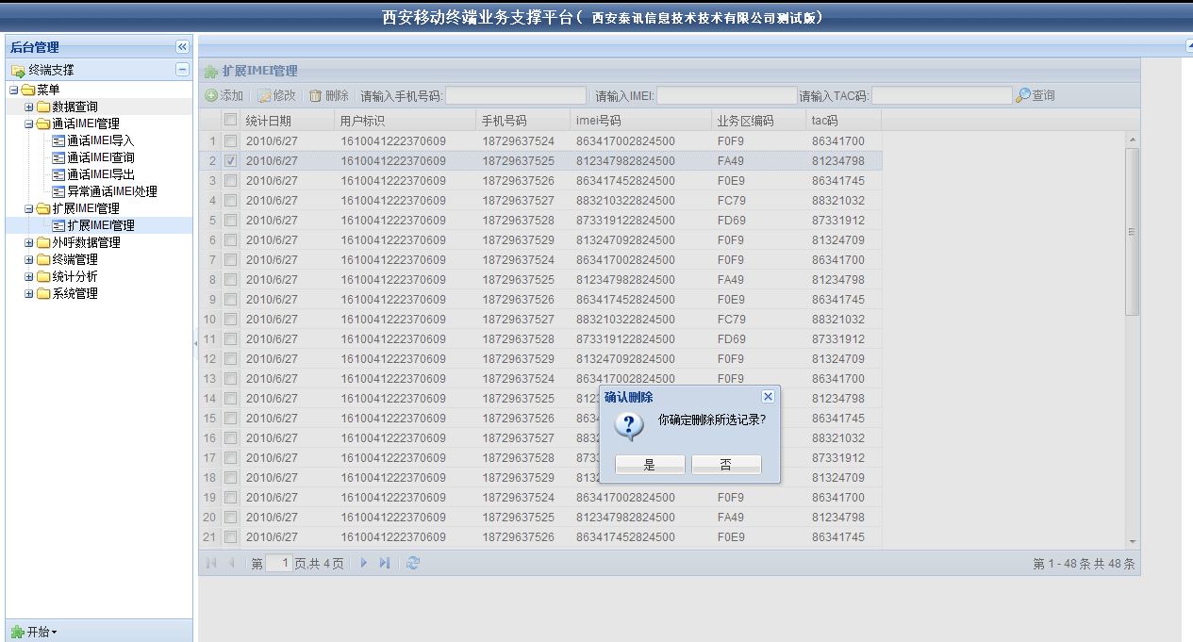

1. 扩展IMEI查询数据界面：

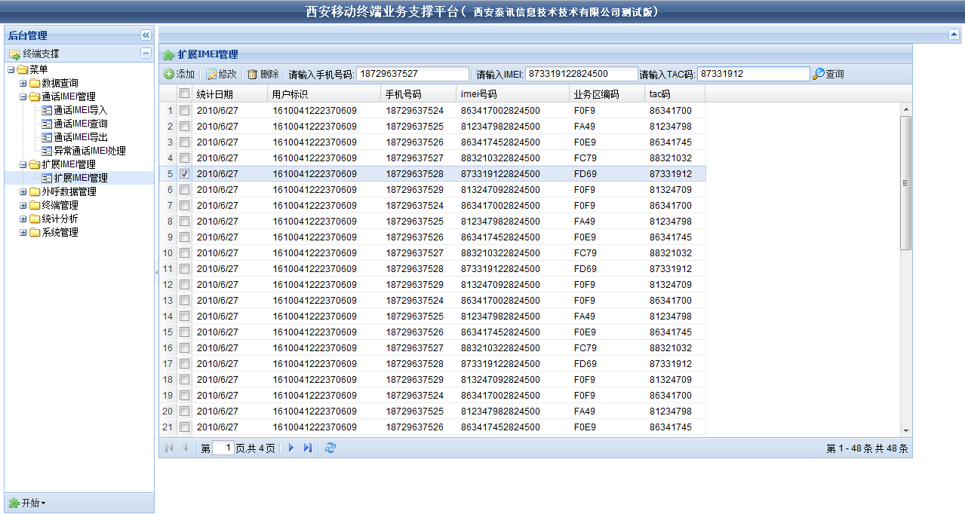

## 外呼数据管理

1. 外呼数据管理
2. 外呼数据列表界面：

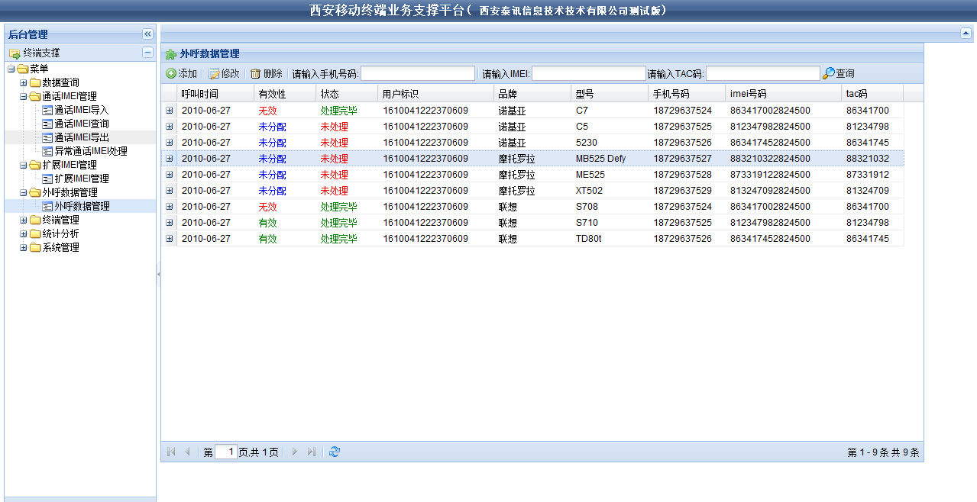

1. 外呼数据添加界面：

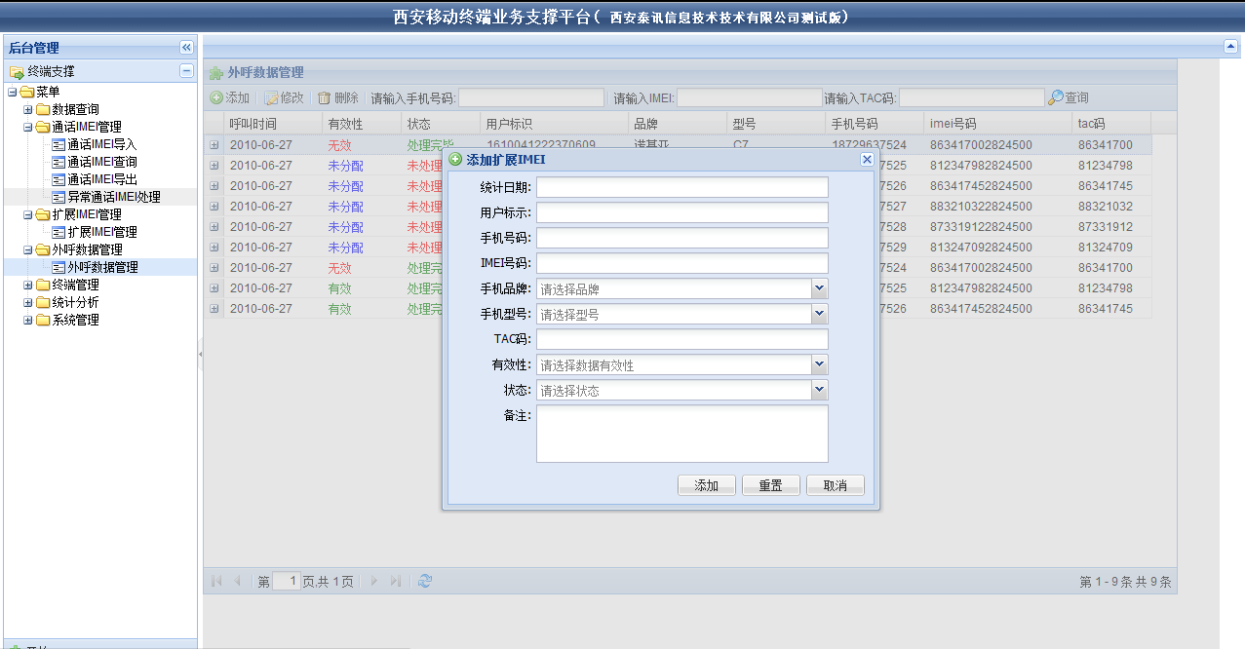

1. 外呼数据修改界面：

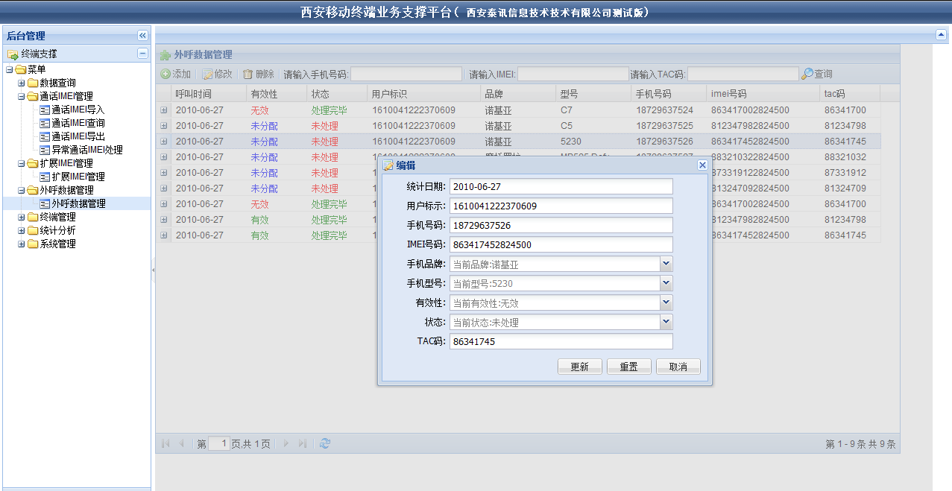

1. 外呼数据删除界面：

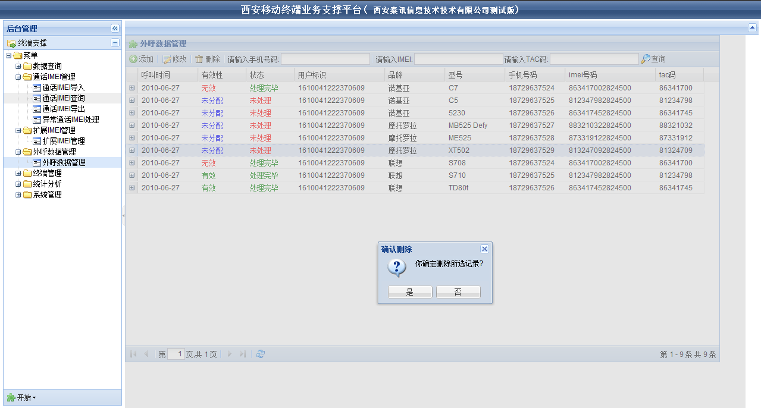

## 终端管理

1. 终端数据一级维护
2. 一级终端数据列表：

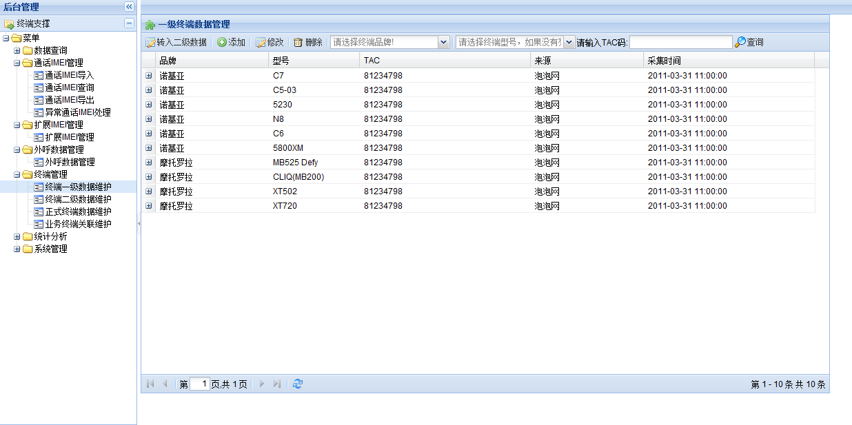

1. 一级终端转入二级终端界面：

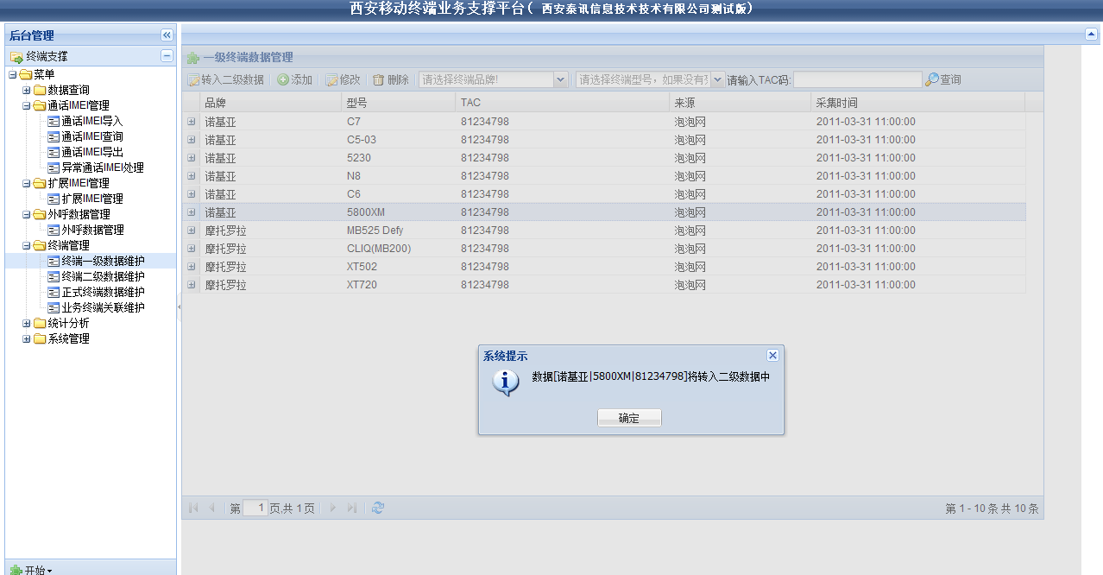

1. 一级终端添加界面：

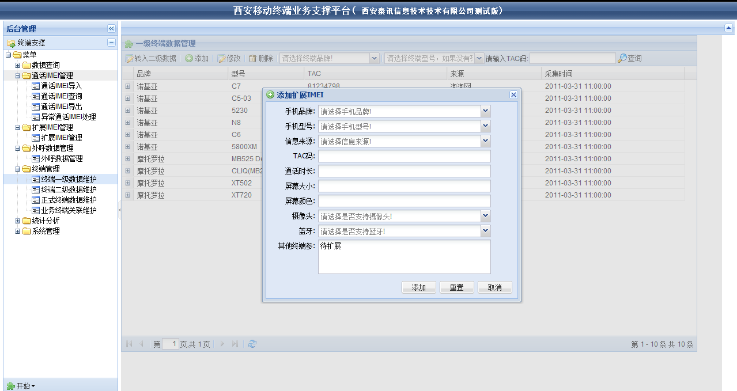

1. 一级终端修改界面：

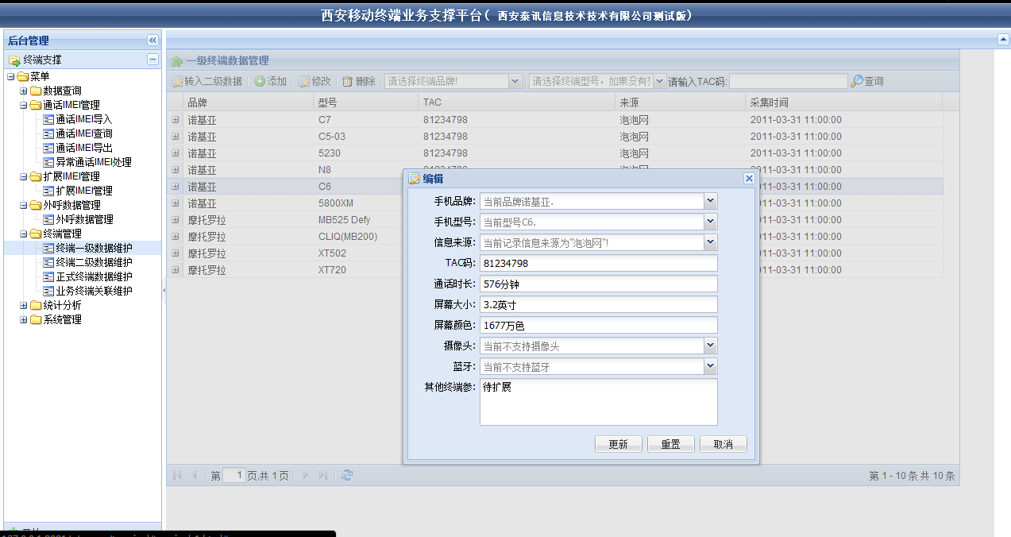

1. 一级终端删除界面：

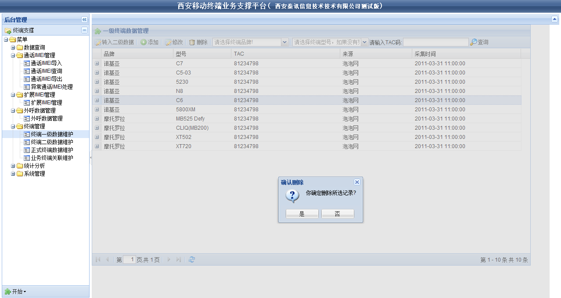

1. 一级终端查询界面：

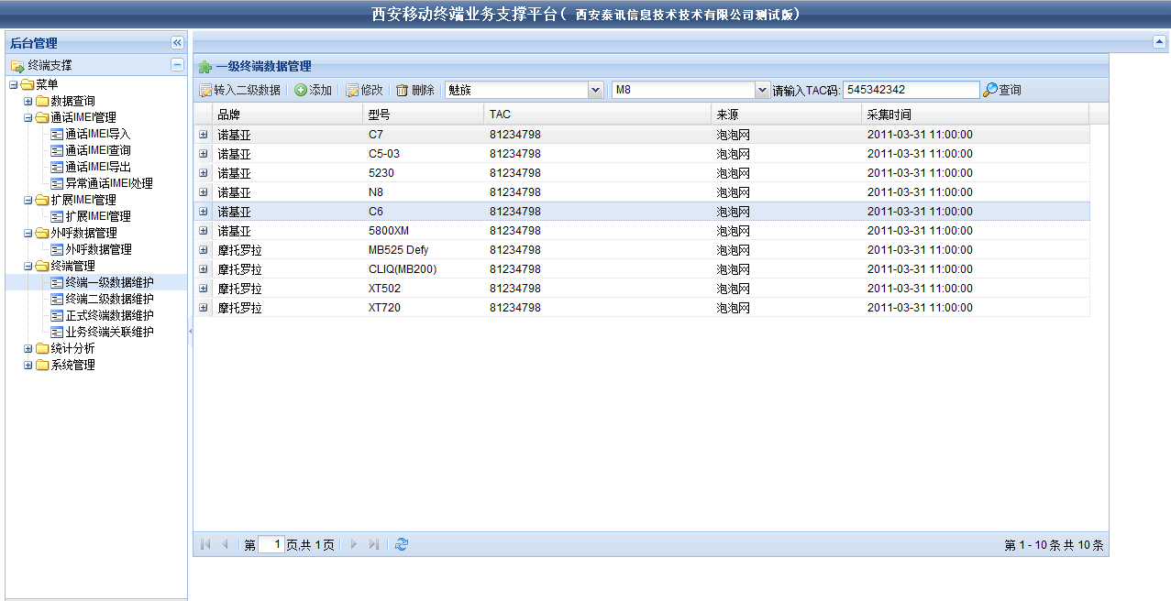

1. 终端数据二级维护
2. 二级终端数据列表界面：
3. 二级终端转入正式终端界面：
4. 添加二级终端界面：
5. 修改二级终端界面：
6. 删除二级终端界面：
7. 查询二级终端界面：
8. 终端正式数据属性维护
9. 正式终端数据列表界面：

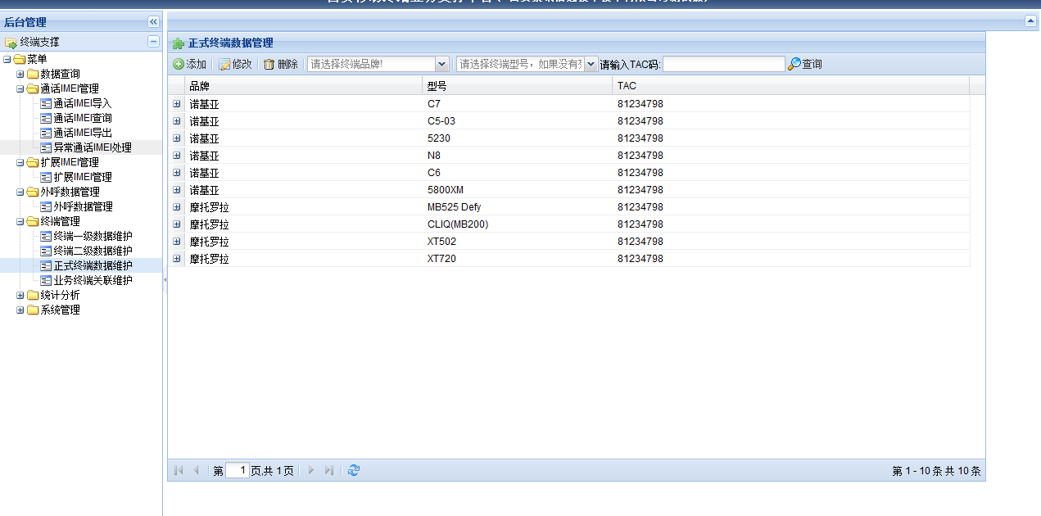

1. 添加正式终端界面：

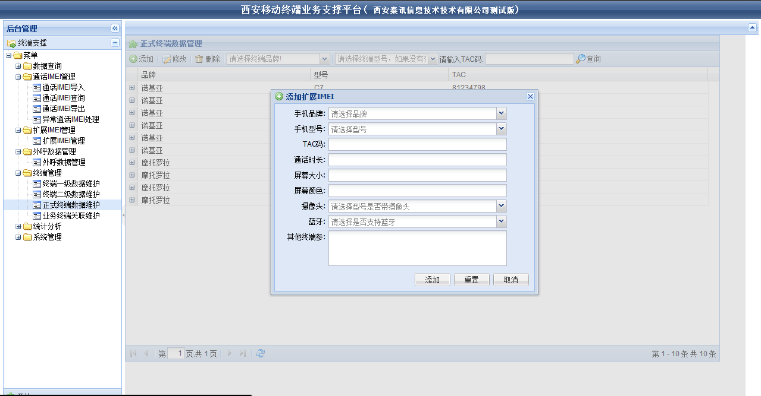

1. 修改正式终端界面：

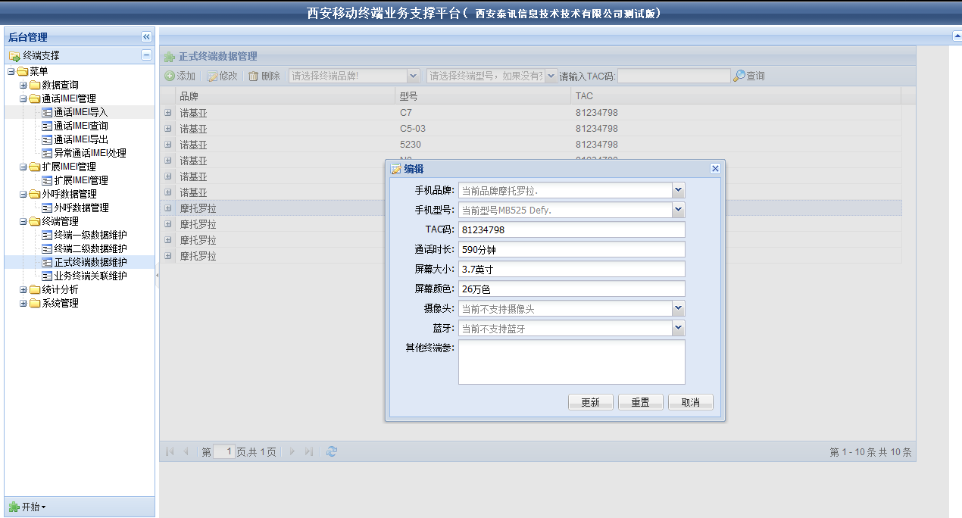

1. 删除正式终端界面：

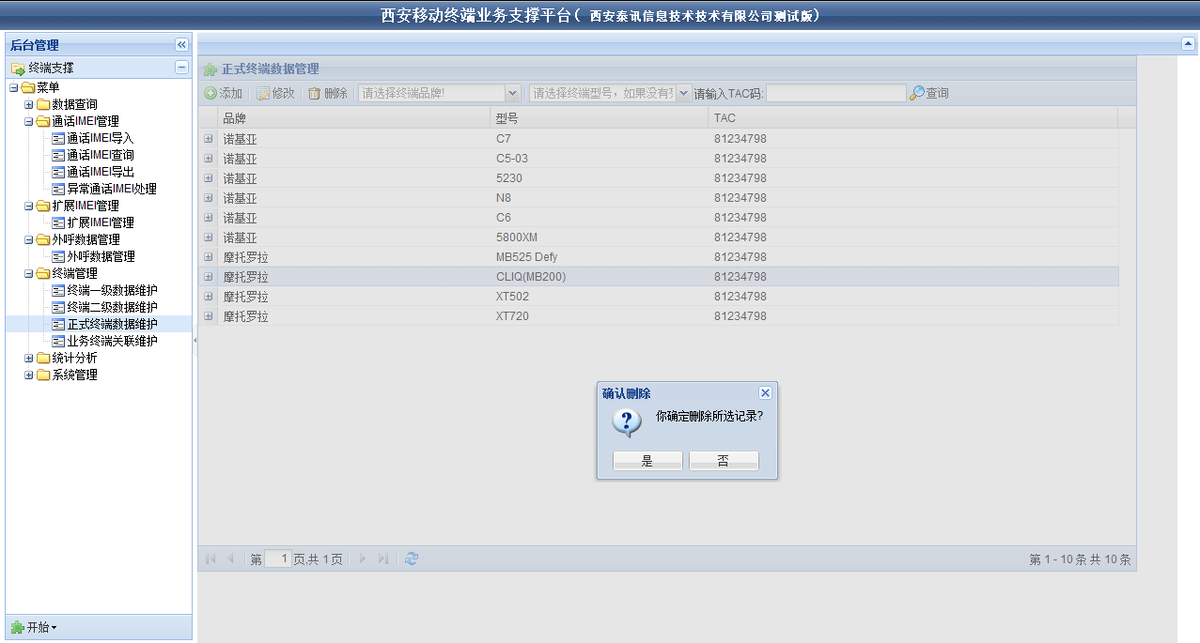

1. 查询正式终端界面：

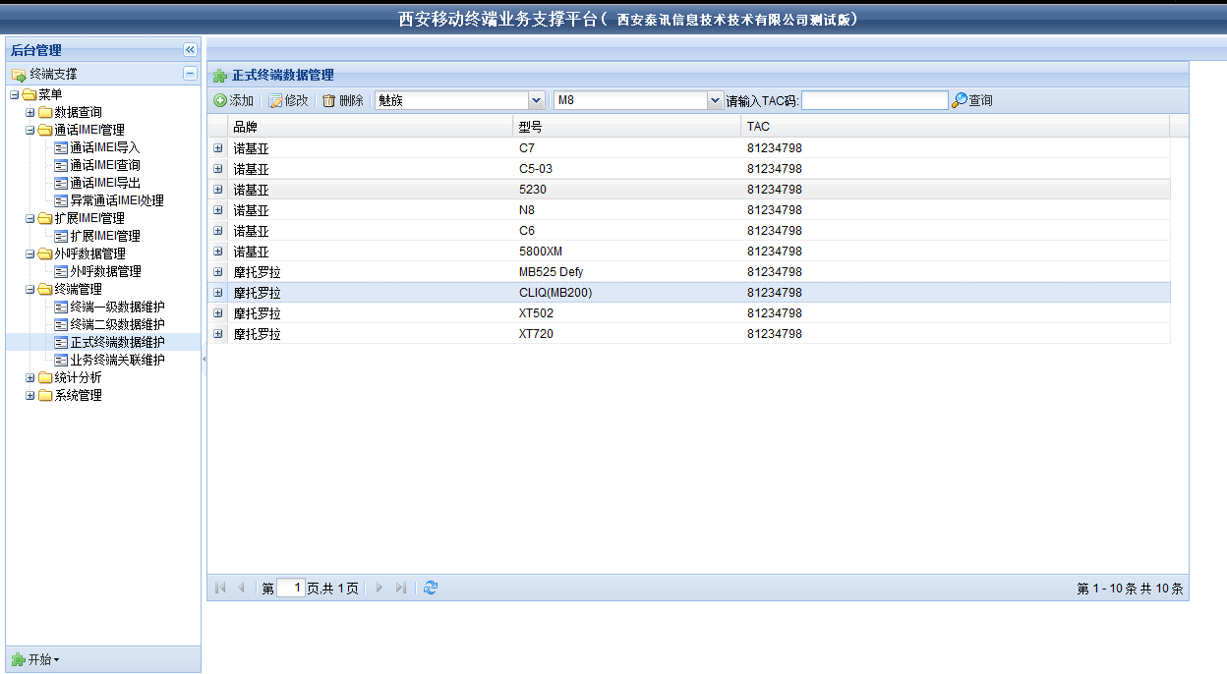

1. 业务终端关联维护
2. 业务终端关联数据列表界面：

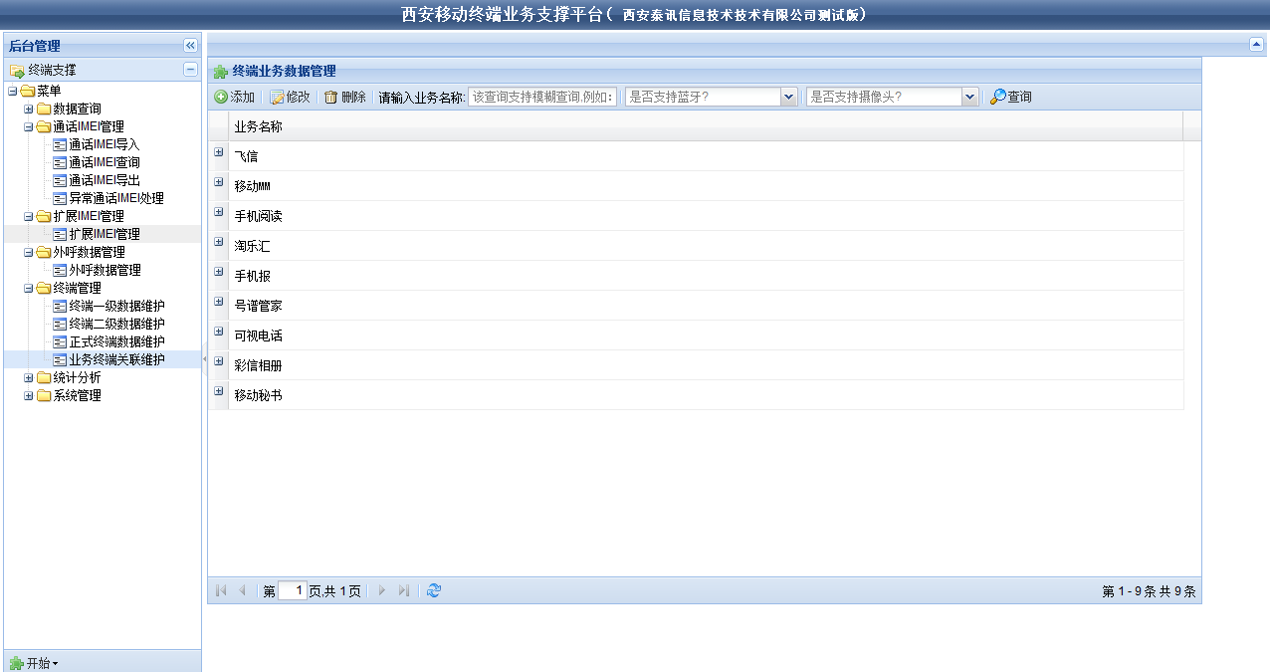

1. 添加业务终端关联数据界面：

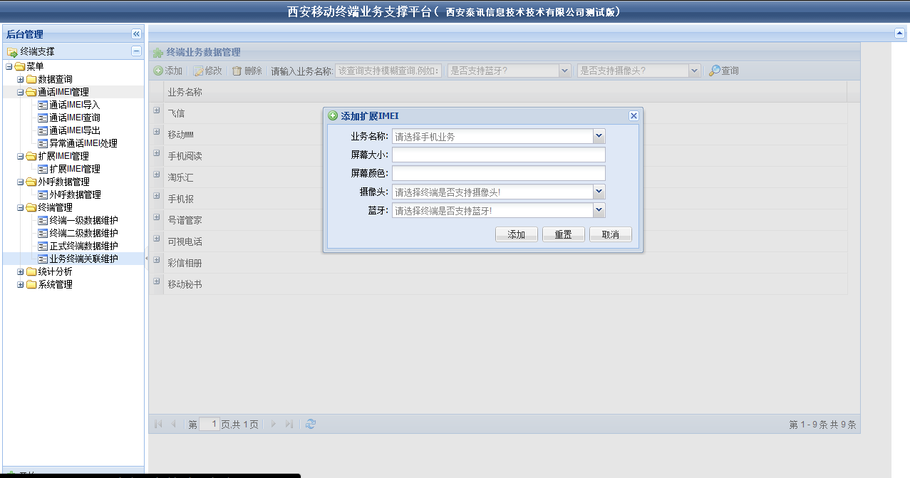

1. 修改业务终端关联数据界面：

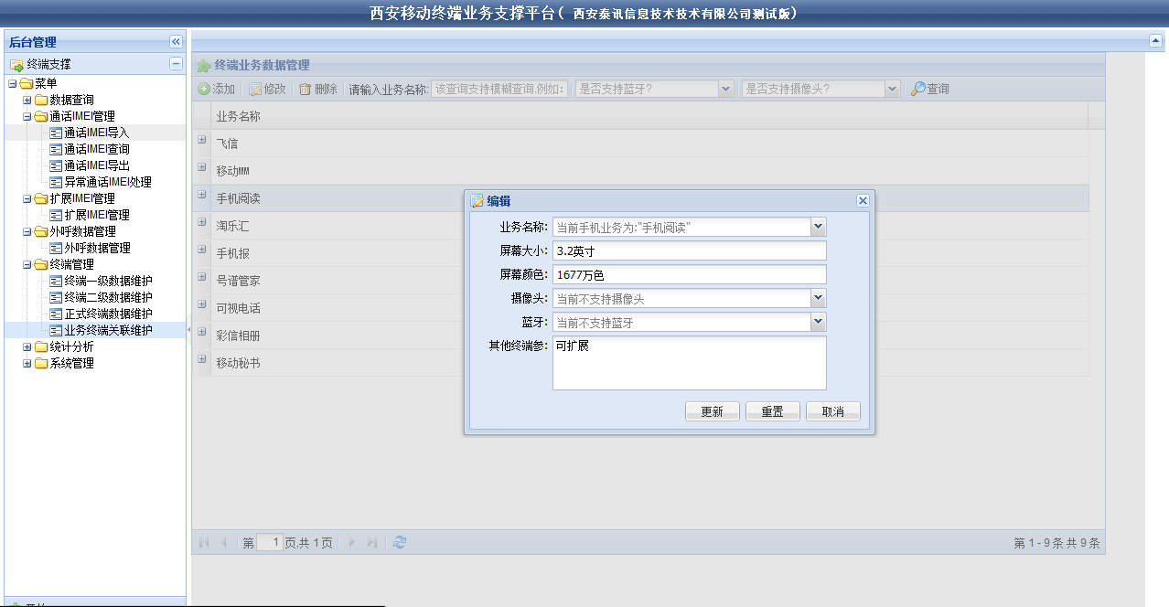

1. 删除业务终端关联数据界面：

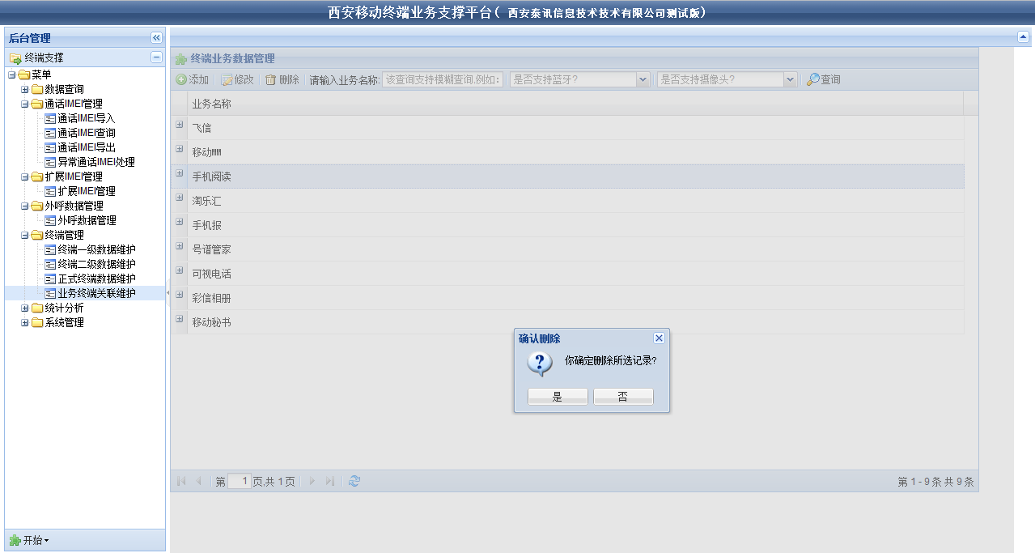

1. 查询业务终端关联数据界面：

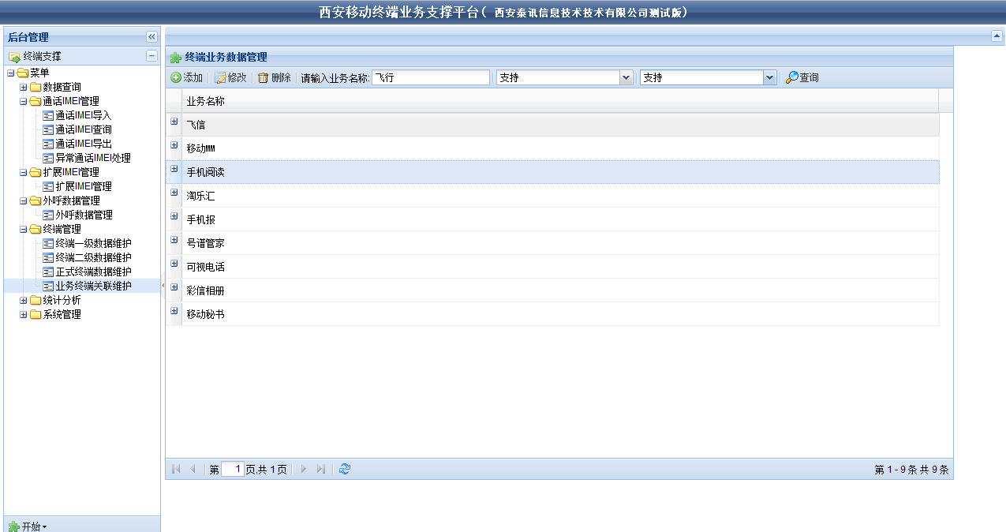

## 统计分析

1. 基础报表(待定)
2. 自定义报表(待定)

## 系统管理

1. 用户管理
2. 用户列表

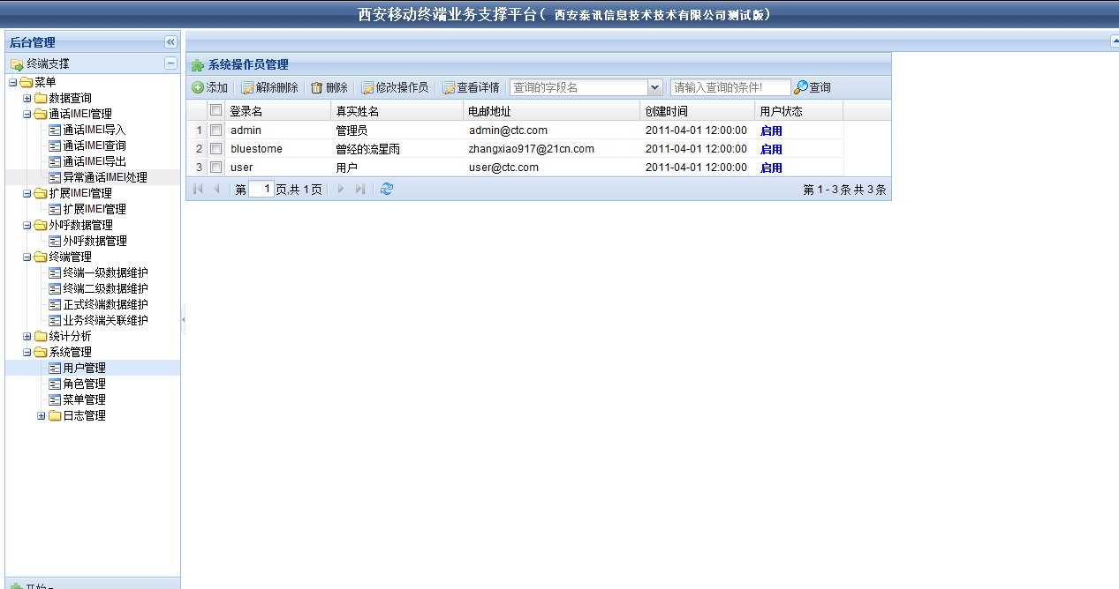

1. 新增用户

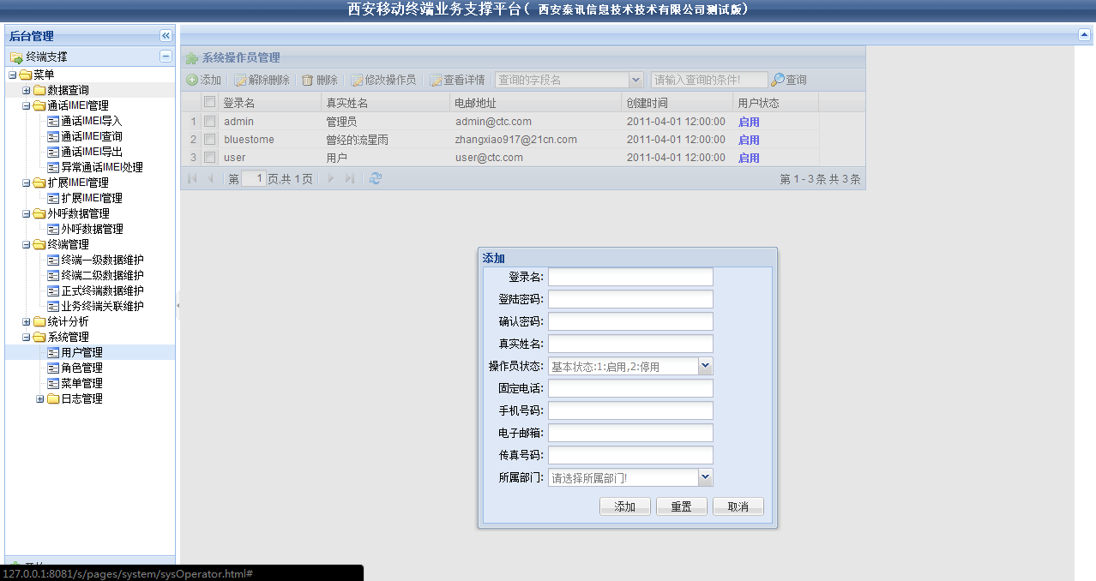

1. 修改用户

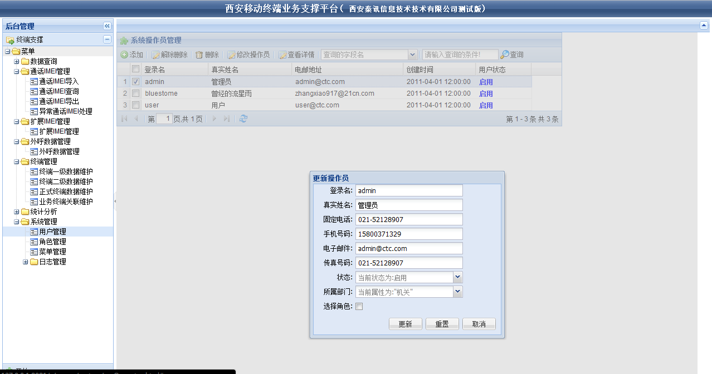

1. 删除用户

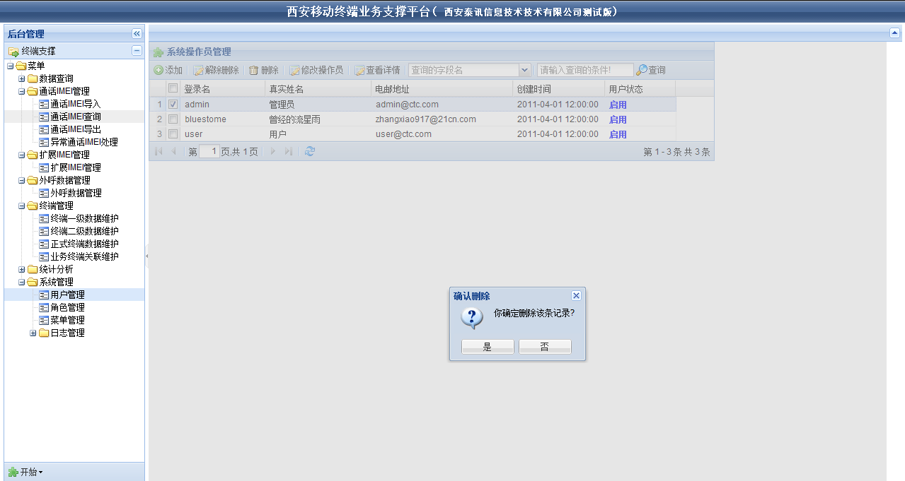

1. 解除删除用户

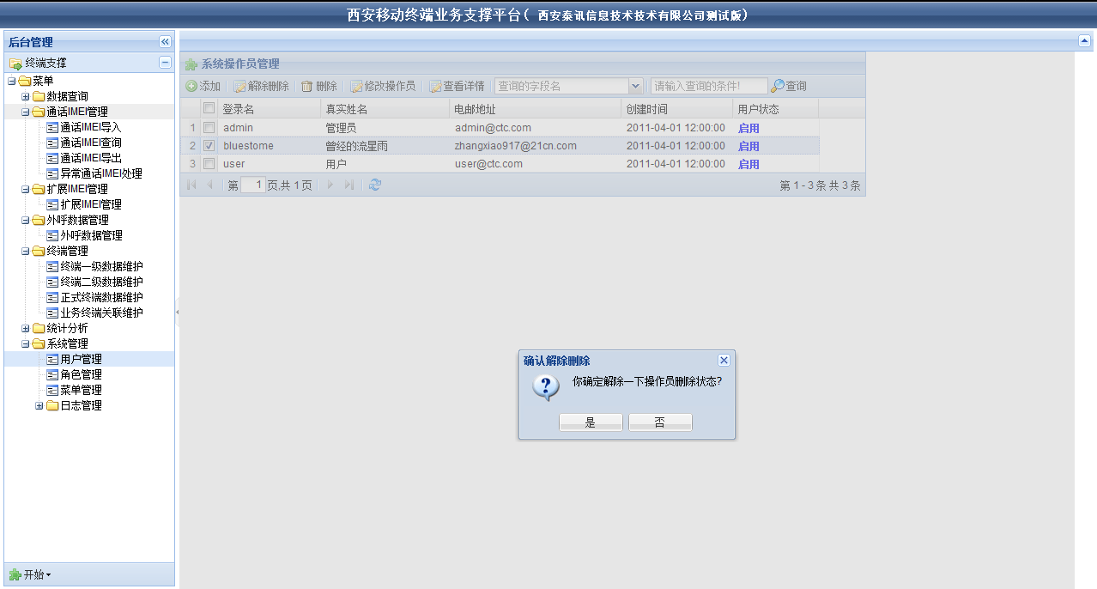

1. 查看用户详情

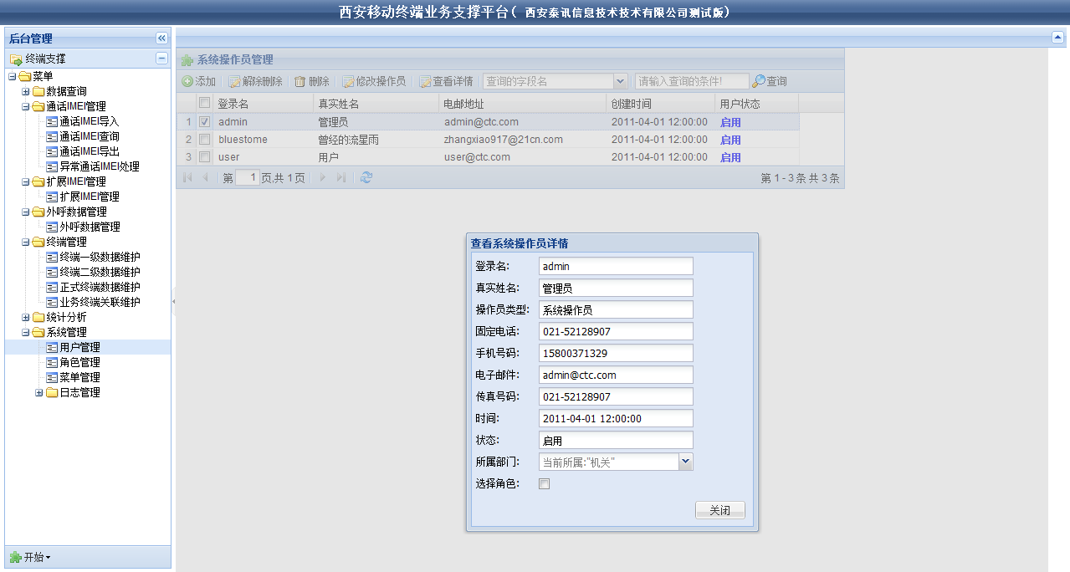

1. 用户查询：

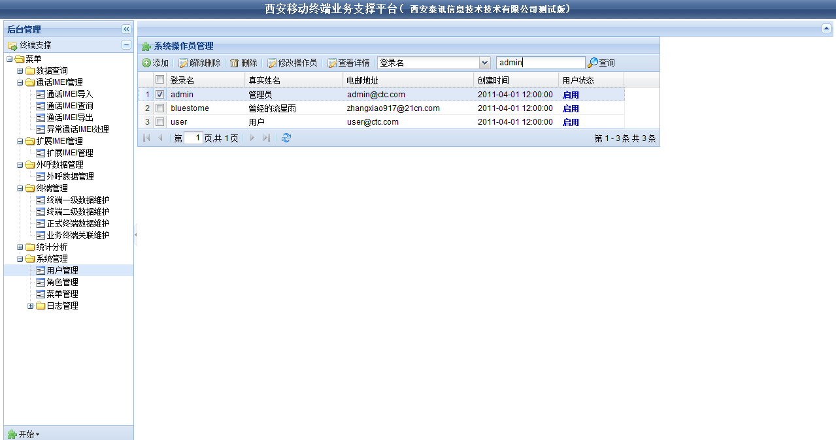

1. 角色管理
2. 角色列表

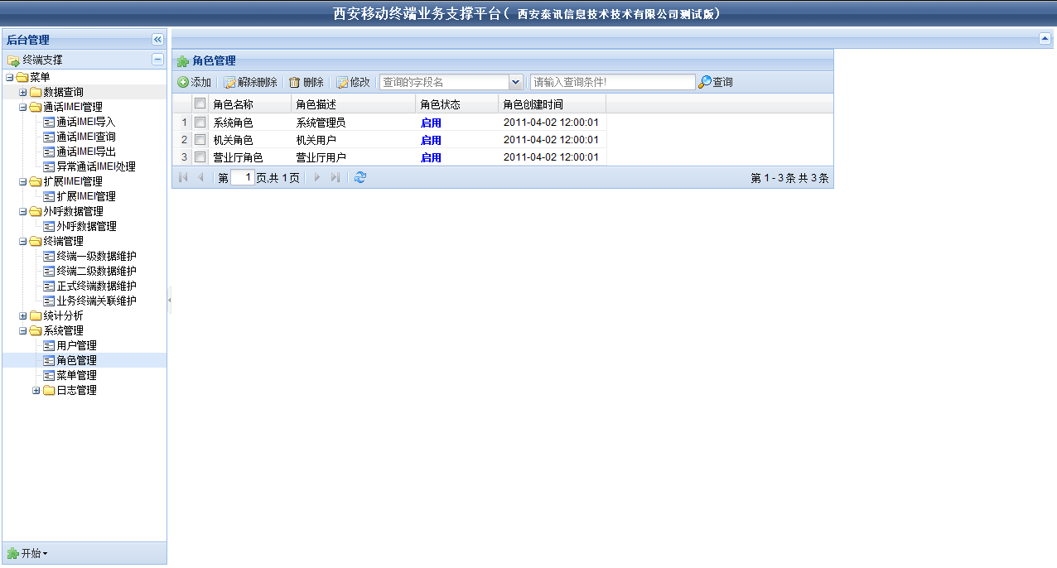

1. 添加角色：

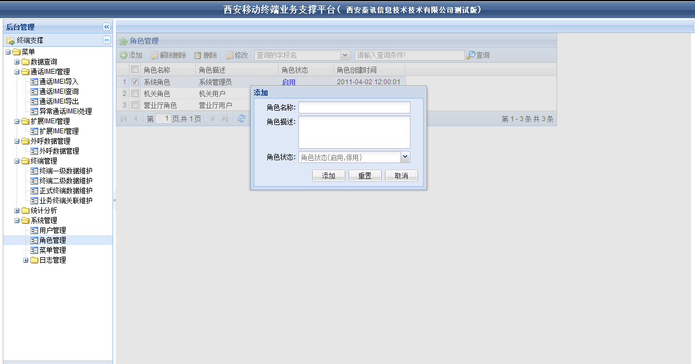

1. 修改角色：

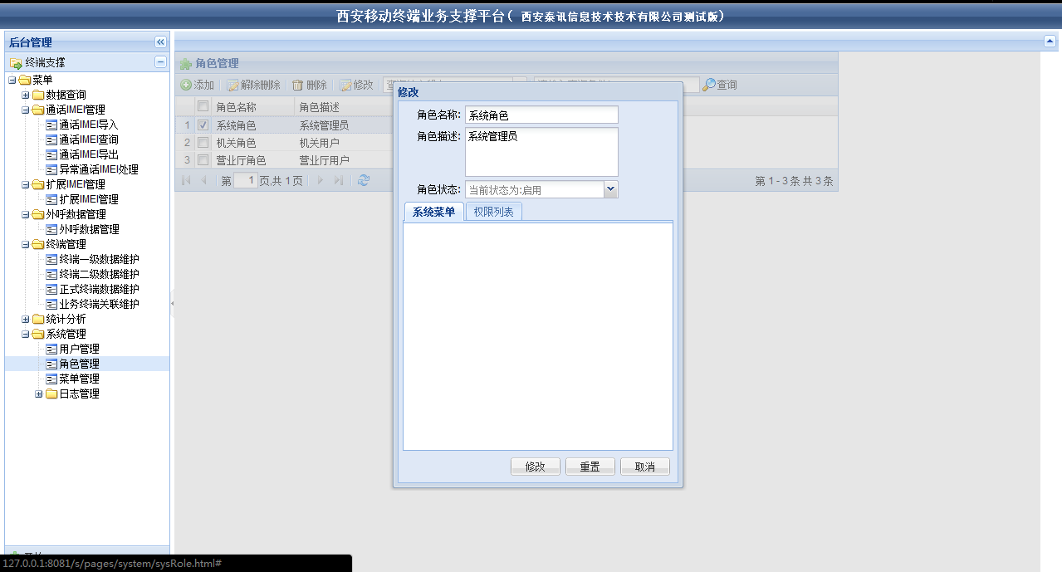

1. 删除角色

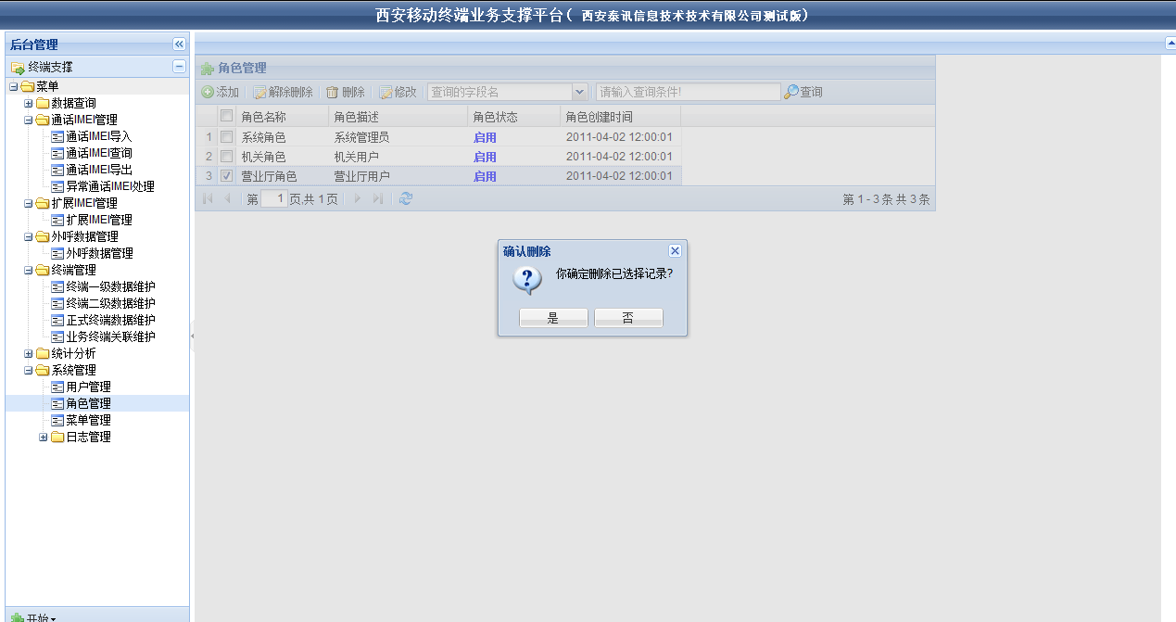

1. 解除删除：

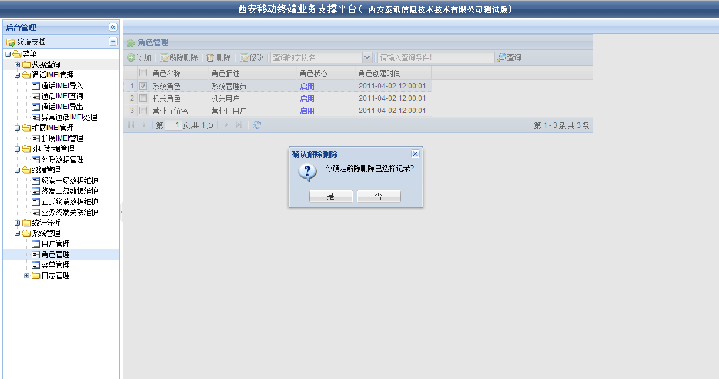

1. 查询角色：

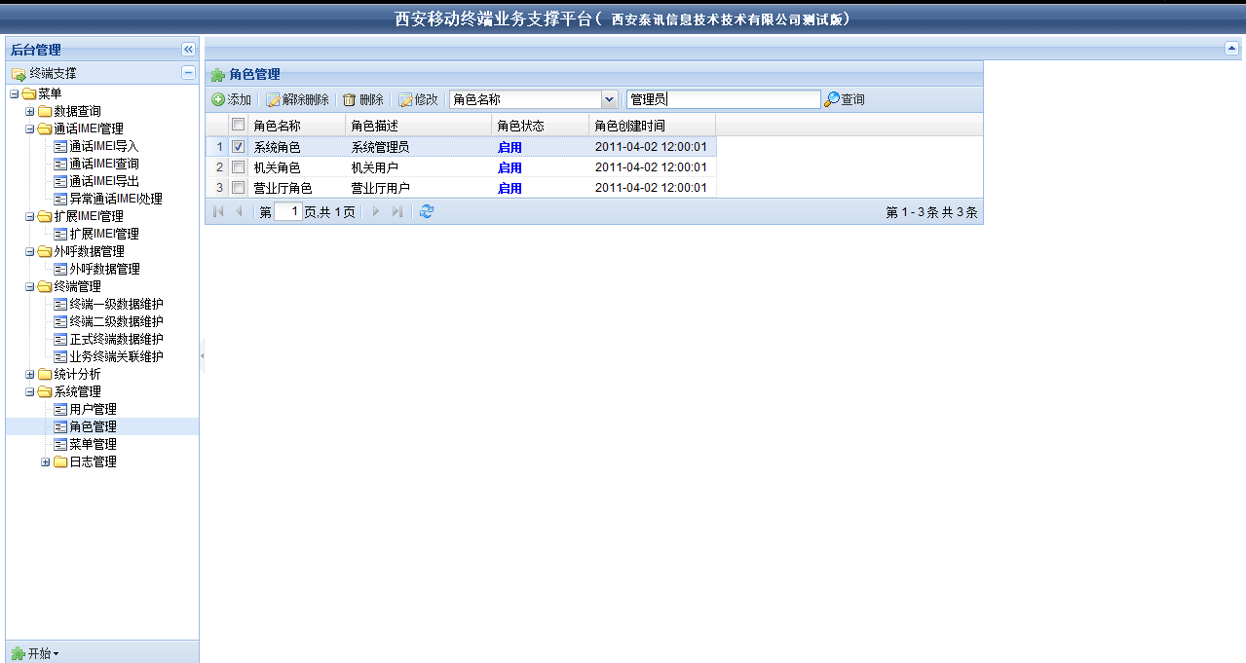

1. 菜单管理
2. 菜单列表

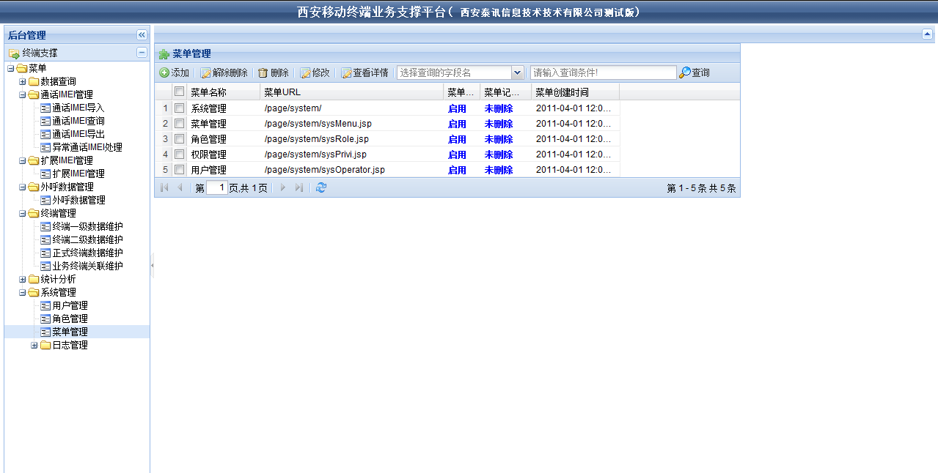

1. 添加菜单：

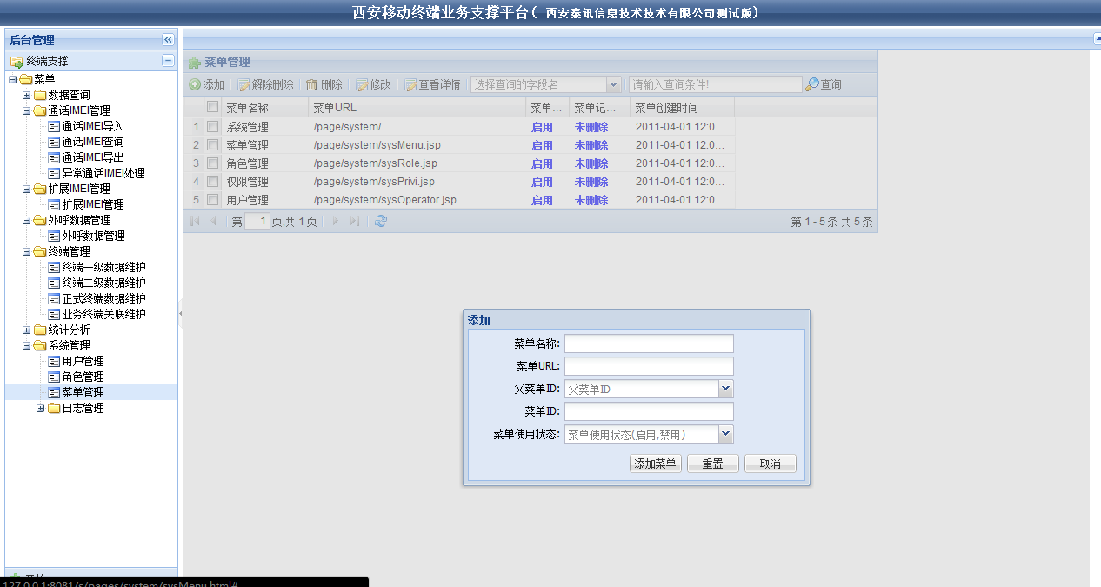

1. 修改菜单：

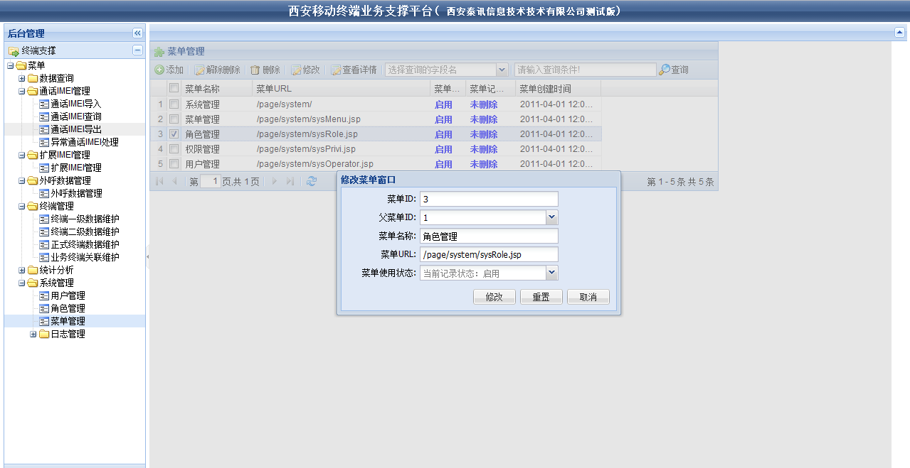

1. 删除菜单：

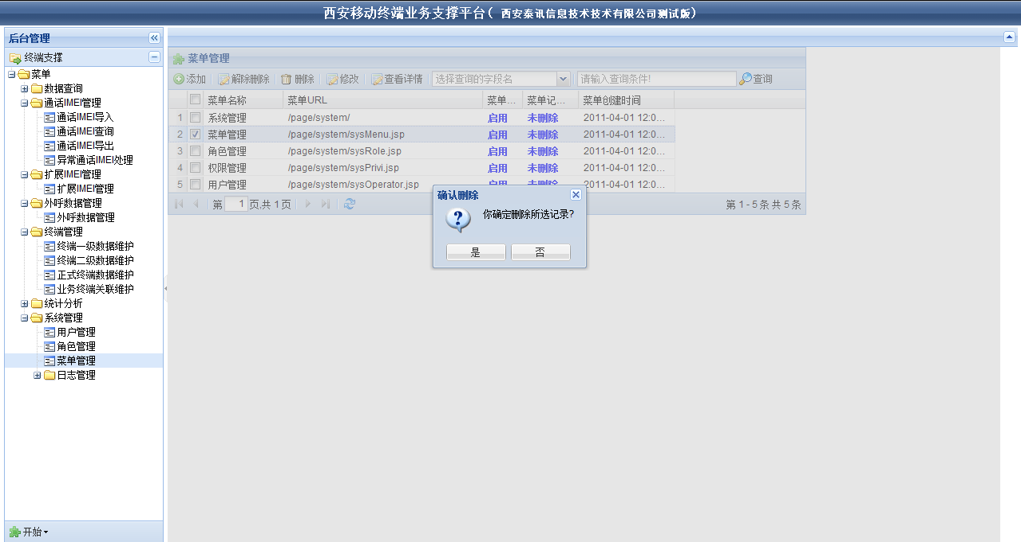

1. 解除删除菜单：

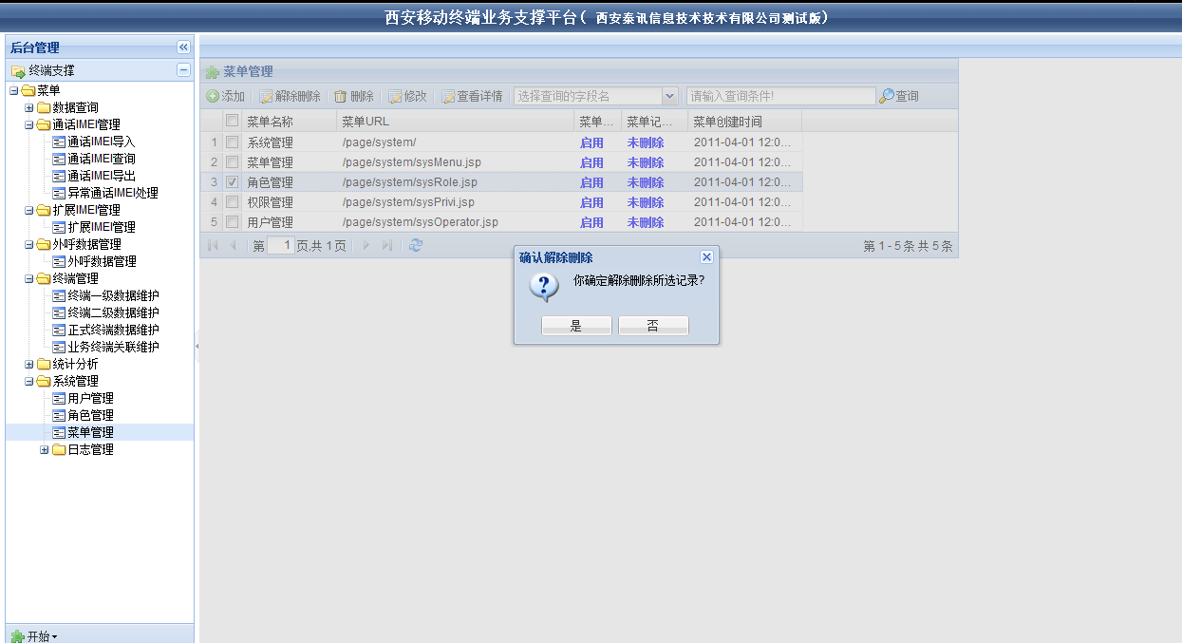

1. 查看菜单详情：

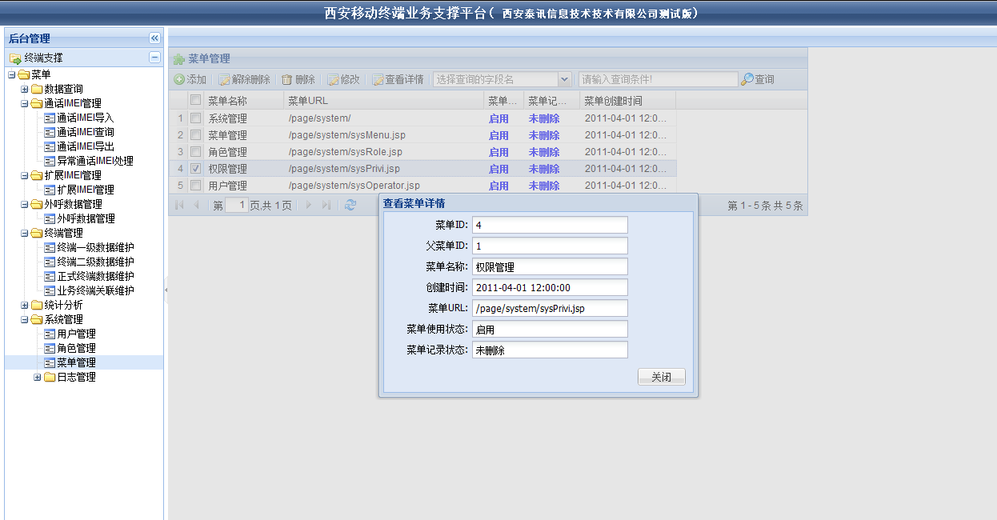

1. 查询菜单：

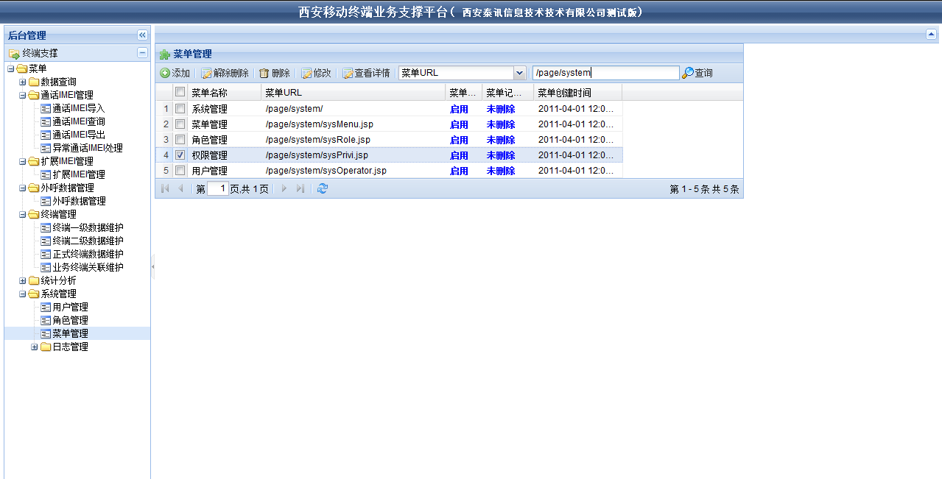

1. 日志管理
   1. 操作日志
      * 1. 操作日志列表：

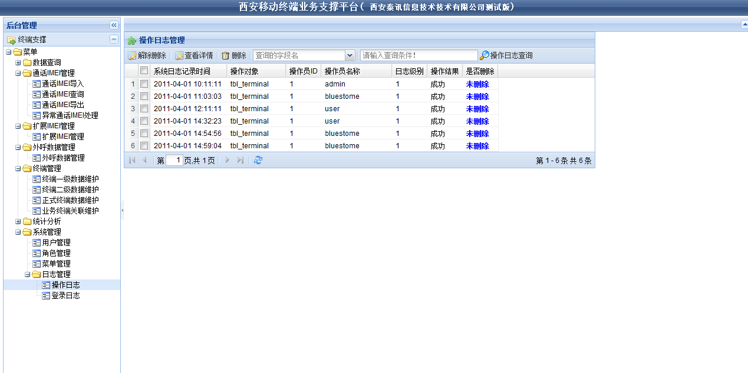

* + - 1. 删除操作日志：

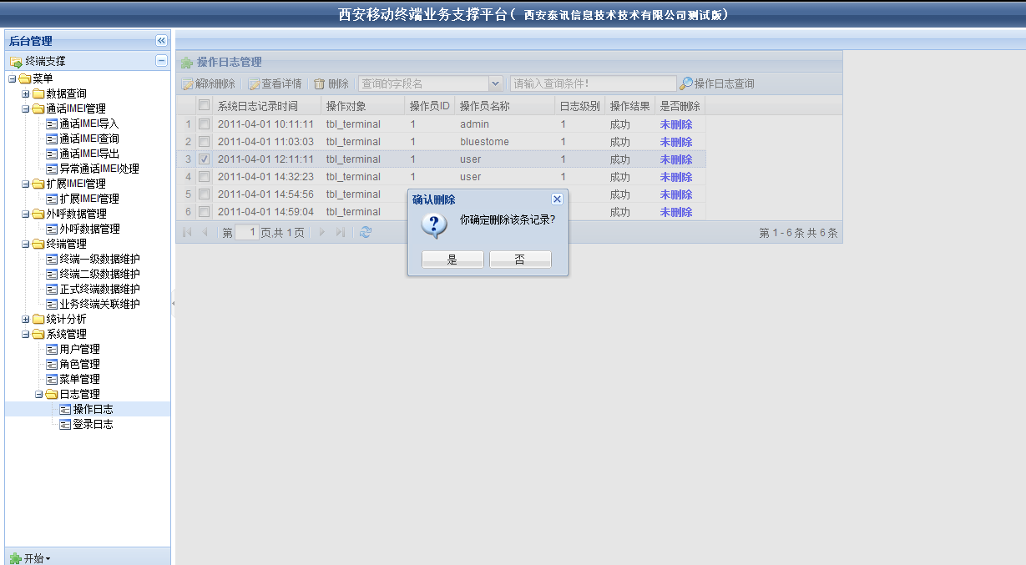

* + - 1. 解除删除操作日志：

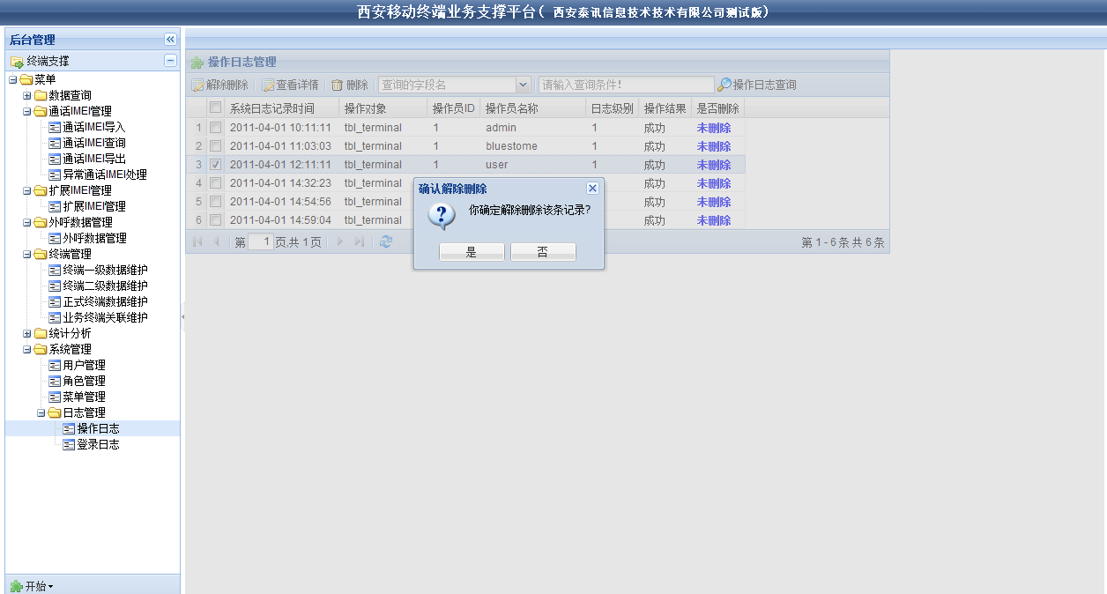

* + - 1. 查看操作日志详情:

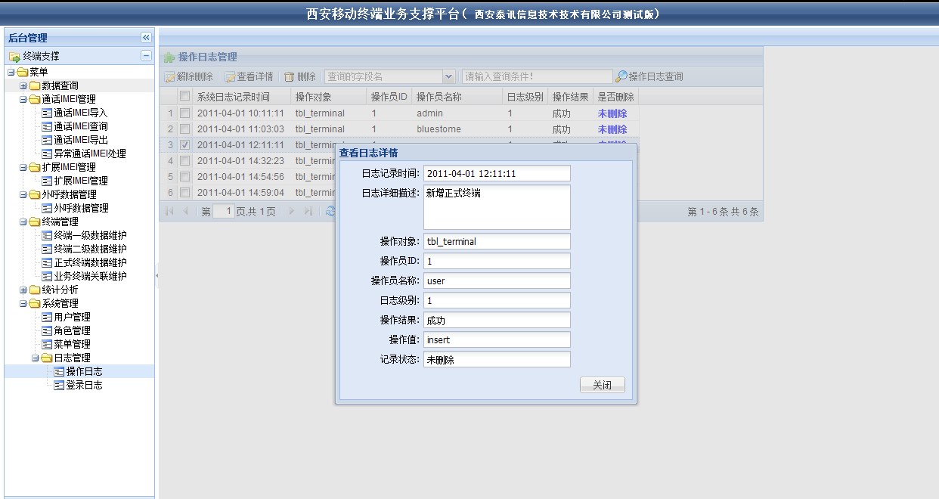

* + - 1. 查询操作日志：

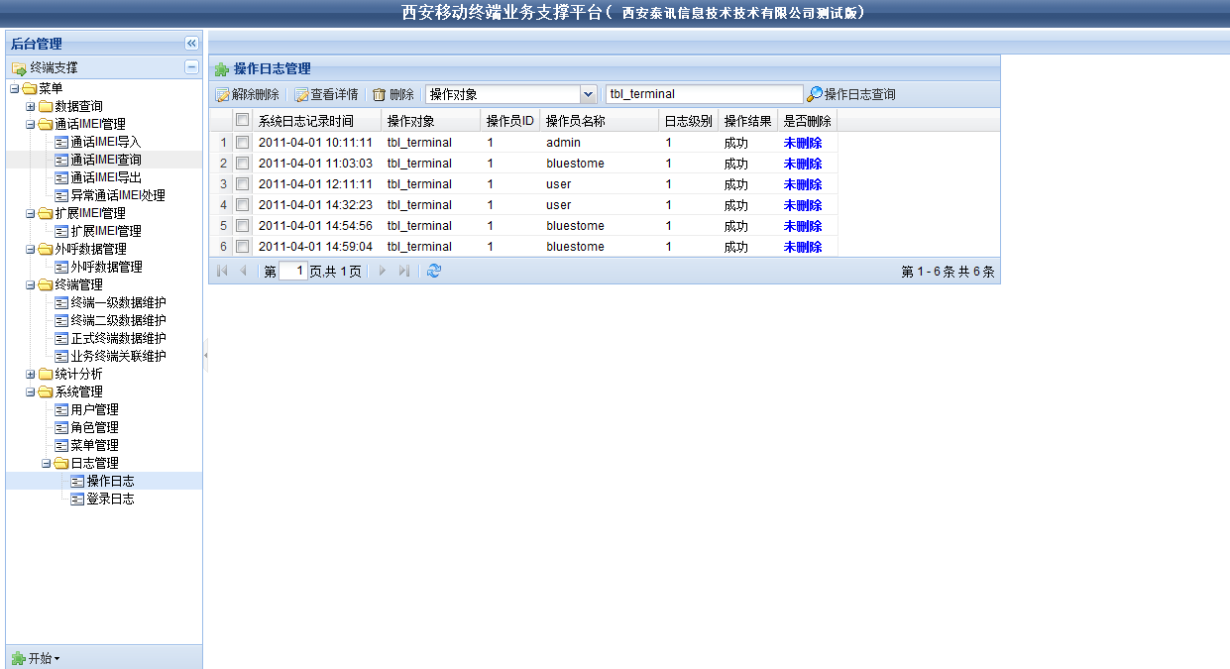

* 1. 登录日志
     1. 登录日志列表：

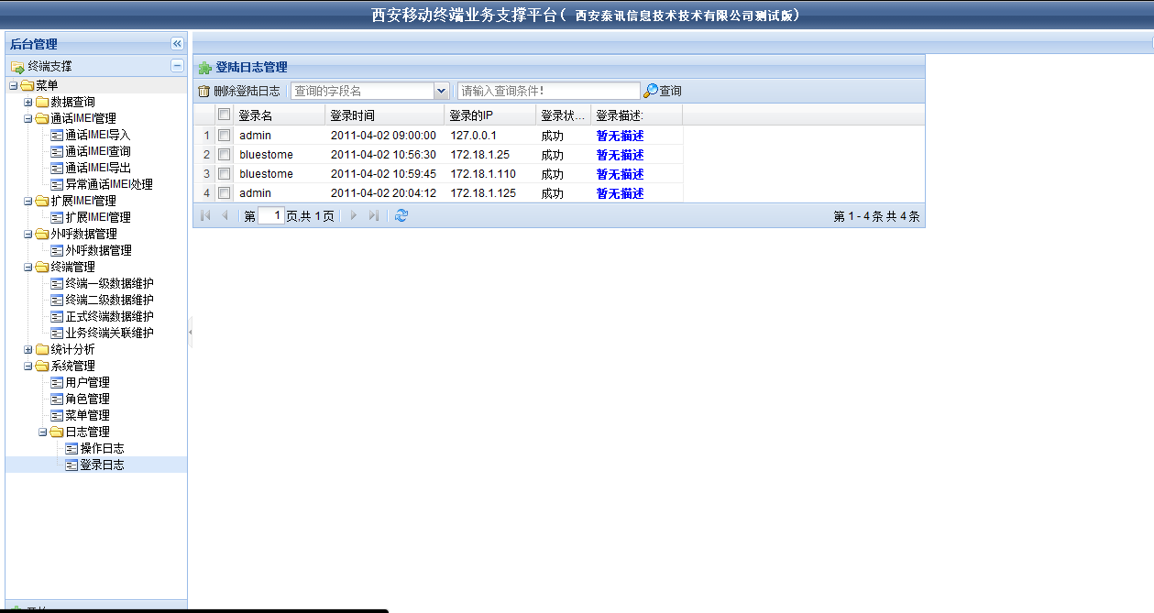

* + 1. 删除登录日志：

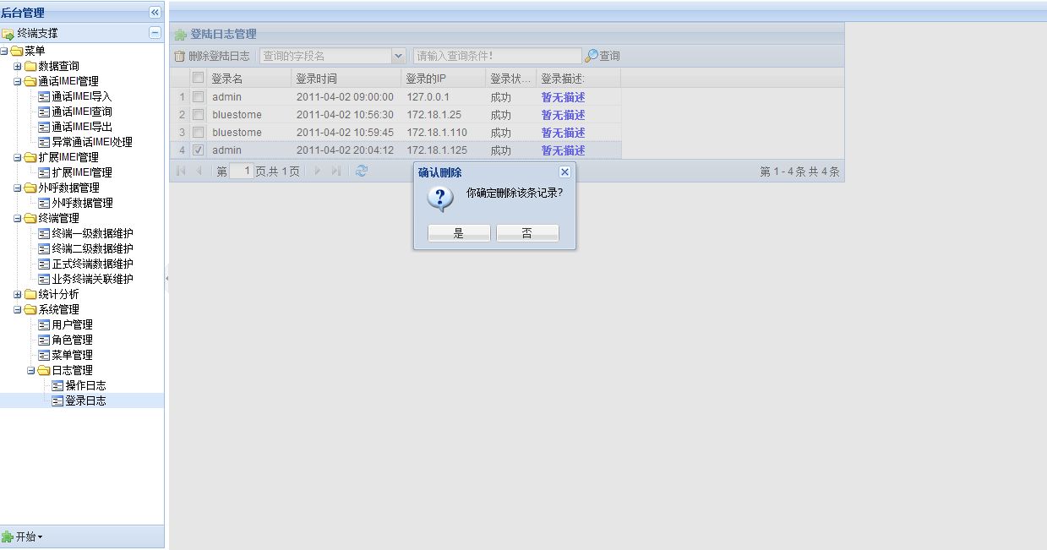

* + 1. 查询登录日志：

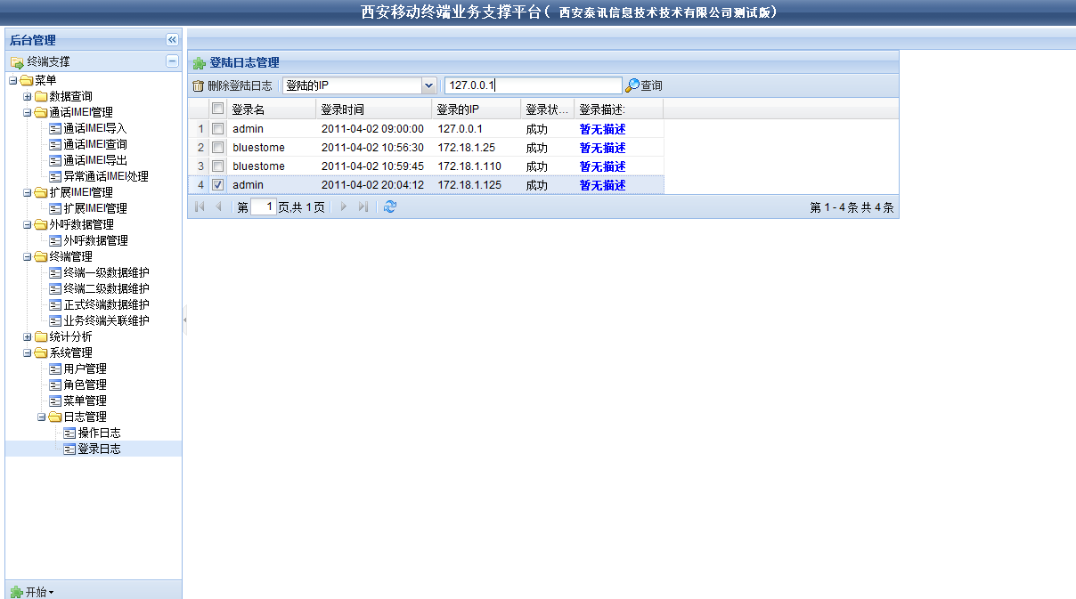

## 开始菜单：

1. 修改密码：
   * + 1. 修改密码界面：

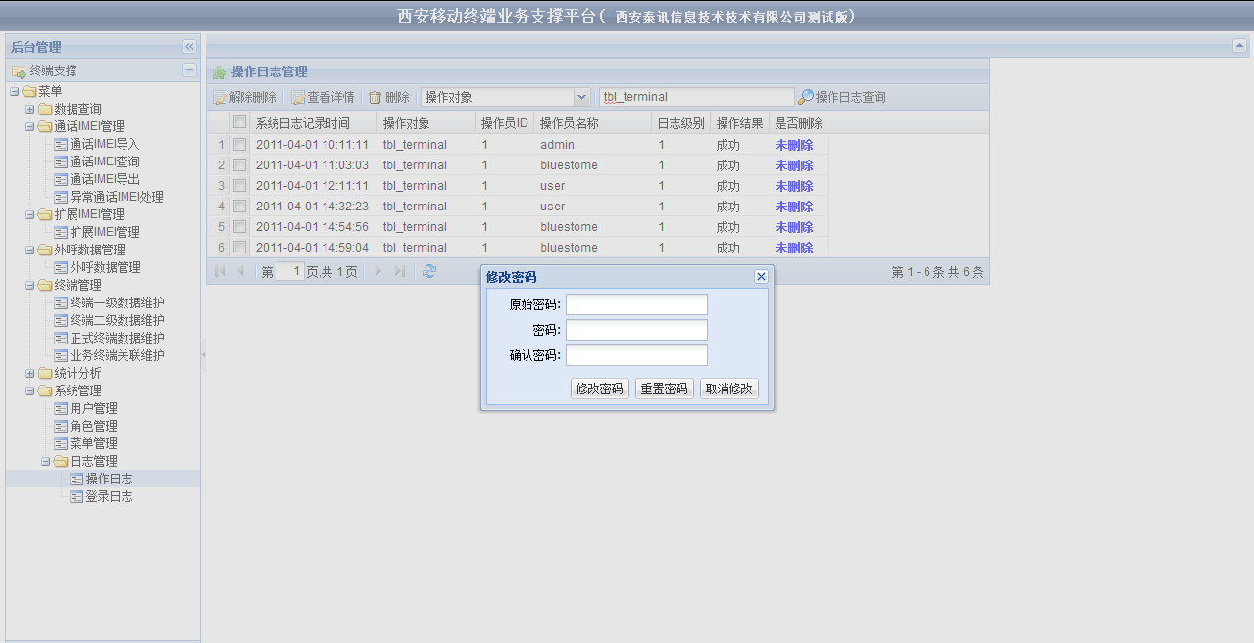

1. 关于系统：
2. 关于系统界面

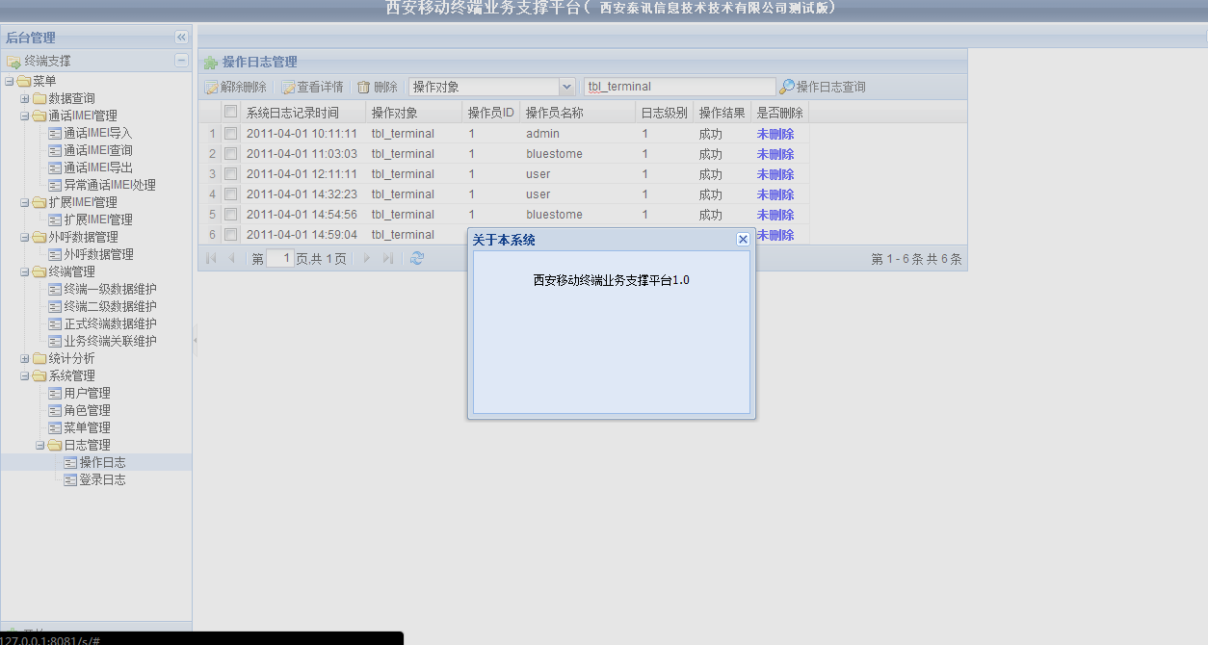

1. 退出系统：
2. 退出系统界面：

